

Ardumower-Main 1.4
Aufbaubeschreibung

Diese Anleitung ist eine Vorabversion und ist noch unvollständig und kann Fehler in Bild und Text enthalten

Uwe Zimprich

Version: 1.4 - Beta 2
Datum: 18.05.2021

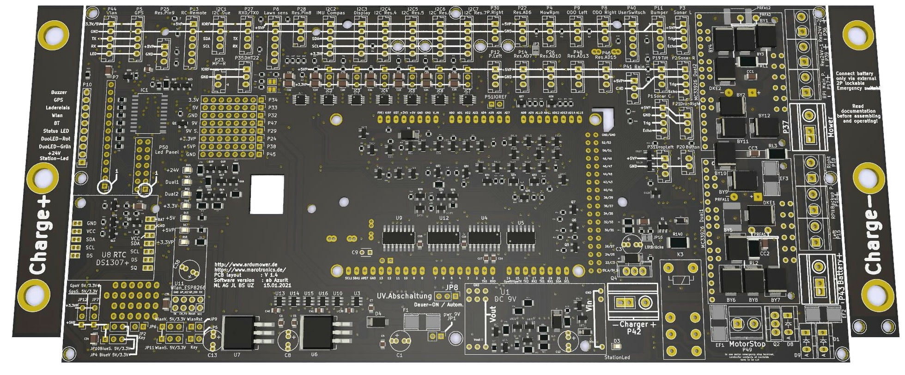

Inhaltsverzeichnis
1. Vorwort 3
2. Bevor es weitergeht…. 4
3. Die Bauteile 5
4. Sortieren 6
5. Hinweis zum Lieferumfang und Bestückung 7
6. SMD-Sicherungshalter 8
7. Stiftleisten 9
8. Wannenstecker (XH-Buchsen) 13
9. Die Kondensatoren 15
10. Buzzer 17
11. DC/DC-Wandler 18
12. RTC (Uhr) und EEPROM 20
13. Bargraph-Anzeige 21
14. INA (Strommessung) 22
15. Relais-Sockel und das Relais 23
16. Arduino - Stiftleisten 24
17. Vorbereitung der Motortreiber 26
18. Anschlussklemmen 29
19. Motortreiber Polyfusesicherung 30
20. Die Dioden 31
21. Die Mosfets 32
22. Die Dioden und Mosfets fertig eingebaut 33
23. Das Wlan Modul 34
24. Das Bluetooth Modul 35
25. Das ESP32 Modul mit GPS und der Sunray Software 36
26. Die großen Kondensatoren 37
27. Odometrie - Teiler 39
28. Einstellen des DC/DC - Wandlers 40
29. Module anschließen und Jumper einstellen 42
31. Motoren und Ladebuchse anschließen 45
32. Arduino programmieren 46

1. Vorwort
Viele Monate sind vergangen und lange Zeit hat die ArduMower - Main 1.3 ihren Dienst getan. Es
wurde viel diskutiert und getestet, aufgebaut und wieder verworfen. Bei uns im Team ebenso
wie im Forum, bis am Ende der Entwurf der neuen ArduMower - Main 1.4 stand. Daher möchten
wir (das gesamte ArduMower - Team) uns bei allen aktiven Forums-Mitgliedern bedanken, die mit
ihren konstruktiven Ideen und Vorschlägen an der Erstellung der neuen 1.4 beteiligt waren.
Bei der 1.4 Platine sind gegenüber der Vorgängerversion wesentlich weniger Bauteile zu bestücken wie vorher. Die fast ganze Motorschutzschaltung wo vorher noch einzelne Bauteile auf der Platine verlötet werden mussten ist jetzt mit SMD Bauteile vor bestückt was das ganze Löten wesentlich vereinfachen tut.
Ohne Hilfe wäre das wahrscheinlich so nicht alles möglich gewesen
An dieser Stelle sollen natürlich auch Alexander und Markus nicht unerwähnt bleiben.
Bei Alexander für seine unermüdliche Umsetzung von Anpassungen, Änderungen,
Fehlerbehebung in der ArduMower Software bei der man leider nicht sieht, wie viele Stunden an
Arbeit und Testen sich dahinter verbergen.
Und bei Markus der durch Bauteilbeschaffung und Bereitstellung von Testleiterkarten sowie der
Produktionssteuerung am Ende die ArduMower - Main 1.4 hat Realität werden lassen.
Auch Bernd sollte nicht unerwähnt bleiben. Mit seiner Expertise und seiner Entwicklung im Bereich von den Bruschless Motoren und den entsprechenden Platinen die er entwickelt hat, hat er auch entscheidend mit dazu beigetragen das das ArduMower Board nun noch vielseitiger und mit anderen Motoren verwendet werden kann.
Stellvertretend möchte ich mich auch bei allen Familienmitgliedern des ArduMower - Teams
bedanken, die mit viel Verständnis auf ihre Ehemänner und Väter für etliche Stunden verzichten
mussten.
Die Beschreibung ist in Schritten aufgebaut. Wer sich schon auskennt oder Übung hat mit dem
Aufbau von Elektronik der darf auch gerne Schritte in einer anderen Reihenfolge wählen oder
überspringen.

2. Bevor es weitergeht….

Ja der Bausatz ist endlich da und ja es kribbelt in den Fingern endlich loszulegen.
Und jetzt soll ich das hier auch noch lesen………..

Im Forum gibt es immer vereinzelte Fälle von Leuten wo die Platine nicht auf Anhieb funktioniert. In den meisten Fällen ist das auf schlechte Lötstellen und auf Lötbrücken zwischen Kontakten zurückzuführen wo eigentlich keine sein dürften.

Eine gute Lötstelle kann man "sehen".
Sie sollte glatt und silber glänzend, fasst wie ein Spiegel aussehen. Eine schlechte Lötstelle kann grau, krustig und z.B. nach Berg und Tal aussehen.

Trotzdem noch ein paar gutgemeinte Tipps.

1. Lest euch vorher bitte einmal die ganze Anleitung durch damit ihr ein Gesamtüberblick bekommt welche Arbeiten alle gemacht werden müssen.

2. Wer keine Löterfahrung hat sollte sich auf You Tube ein paar Videos ansehen bevor er loslegt.
Nehmt etwas Draht und übt erst daran.
Eine gute Anleitung als PDF Datei findet ihr hier: Link

3. Achtet auf die richtige Löttemperatur wenn ihr eine Lötstation verwendet. ca. 360-400 Grad.

4. Den Lötkolben nach ein paar Lötstellen an einem Lötschwamm saubermachen und mit etwas neuen Lötzinn benetzen.

5. Auf der Lötspitze immer erst etwas frisches Lötzinn geben und dann erst das Bauteil erwärmen. Erst wenn das Bauteil warm ist Lötzinn zum verlöten hinzu fügen.

6. Lasst euch Zeit beim Löten und arbeitet sauber. Schlechte Lötstellen gleich verbessern nicht erst später. Die Zeit dir euch jetzt nehmt ist wesentlich sinnvoller als die Zeit die ihr später damit verbringt irgendwelche Fehler zu suchen.
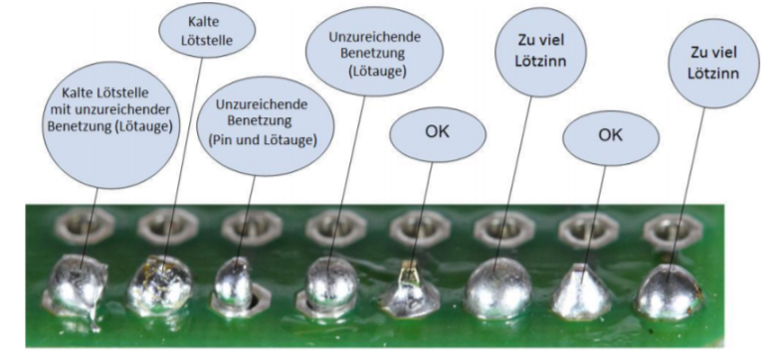

3. Die Bauteile
Die meisten Bauteile sind auf der 1.4 bereits als SMD vor bestückt, so dass sich die Liste der zu
bearbeitenden Teile in einem überschaubaren Rahmen hält.
Zubehör Set für das 1.4 ArduMower Mainboard ( kann noch angepasst werden)

3 x MBR1045 (D1,D8, D9)
2 x IRF9540 (Q2,Q4)
2 x 2200µF (nicht bei den Bruschles Motoren)
1 x 47µF
4 x 22µF
1 x 10µF (für C3 anstelle des 22µF)
2 x Poly-Fuse Sicherungen (meistens gelbe Farbe) 30R500
3 x SMD Sicherungshalter
3 x SMD Sicherungen 1A, 2A, 5A (EF3, EF1, EF2)
3 x Präzisionsbuchsenleisten
1 x 6 Polig gewinkelt
4 x Stapelleiste (zum höher setzen des DUE oder M4 Board)
4 x Stiftleisten
1 x Piezo Buzzer (Piepser)
1 x 24V Relais + PCB Fassung + Sicherungsbügel
10 x Jumper
Passende Anschlussblöcke für Akku, Ladegerät und Motoren (2x6p, 4x2p)
XH Buchsen für die folgenden Anschlüsse: z.B. für Drop Sensoren Left/right, Button, Sonar L/M/R, Bumper, UserSwitsch, ODO L/R, Perim. L/R, MowRPM, Wlan, GPS, RC Remote, DHT22, IMU Compas, Display (insgesammt 2x2p, 9x3p, 4x4p, 4x5p und 2x6p)
2 x 2 Poliges 40 cm Anschlusskabel für den Button/Taster und LED Anschluss
2 x 3 + 2 x 4 Poliges 20 cm Anschlusskabel für die Odometrie (nur bei der brushed Version)
2 x 3 Poliges 20 cm Anschlusskabel für Perimeter (nur bei der Schleifen Version)
1 x 3 Poliges 40 cm Anschlusskabel für den Regensensor
3 x 4 Poliges 20 cm Anschlusskabel für die Ultraschall Module
1 x 6 Poliges 20 cm Anschlusskabel für das Bluetooth Modul

4. Sortieren
Am besten sortiert ihr erst alle Teile des Zubehör-Sets und prüft ob alles vorhanden ist.
Abbildung 1 ( Bild Lieferunmfang fehlt noch )
In der Abbildung 1 seht ihr alle Komponenten die zur Fertigstellung eines funktionstüchtigen
ArduMower - Main 1.4 erforderlich sind. Als Module werden benötigt:
1 x Arduino DUE oder Arduino Mega2560
1 x RTC (Uhr-Modul)
1 x BT-Modul (HC05 oder HC06)
1 x DC/DC Wandler
2 x Motor-Treiber Module (nicht im Bild)
Die ArduMower - Main ist nicht übermäßig schwer zu löten. Man sollte sich für diese
Arbeit jedoch Zeit nehmen. Je sauberer und sorgfältiger man arbeitet umso besser
wird das Ergebnis sein. Etwas Erfahrung im Umgang mit dem Lötkolben kann hierbei
sicherlich nicht schaden.

5. Hinweis zum Lieferumfang und Bestückung
Diese Anleitung soll einen möglichst umfangreichen Überblick darüber geben wie das neue Mainboard V1.4 aufgebaut ist und wo die einzelnen Bauteile bestückt werden sollten.

Der Einfachheit halber und für diese Anleitung gehe ich in den Darstellungen und der Beschreibung von einer Vollbestückung der Platine aus. Damit kann ich möglichst viele Aspekte und Möglichkeiten abdecken und darstellen.

Gerade im Bezug auf die vorhanden Stiftleisten und XH Buchsen kann sich der Standard Nutzer eine Menge Arbeit sparen in dem man nicht alle Stiftleisten und Buchsen bestücken tut.

Deswegen liegen in dem Lieferumfang nicht die gesamten Bauteile bei, wie bei einer voll bestückten Platine benötigt wird.
Der Standart Lieferumfang beschränkt sich nur auf die Stiftleisten, XH Buchsen und Anschlussleitungen die bei einer Standard Benutzung benötigt werden.

Nur bei Anwendern die gerne Experimentieren ist eigentlich eine Vollbestückung zu empfehlen damit man die Platine nicht immer wieder ausbauen muss um Änderungen und Erweiterungen vorzunehmen.

Auch kann der Lieferung Umfang immer wieder etwas abweichen je nachdem in welcher Umgebung man den ArduMower einsetzen möchte.

Neben dem eigentlichen ArduMower der ersten Stunde wo noch ein Schleifensender und ein Perimeter Empfänger verwendet wird ist der Lieferumfang bei einen GPS System natürlich etwas anders.

Da die Platine nicht nur für den Einsatz in dem ArduMower Gehäuse gedacht ist sind auf der Platine einige zusätzliche Buchsen angebracht worden.

Dies ist der Möglichkeit geschuldet das diese Platine auch als günstigen Ersatz für kommerzielle Mäher dienen soll wo die Hauptplatine ein Defekt aufweist und der kauf der original Platine einfach nicht rentabel ist.

Durch den weiten Spannungsbereich der den ArduMower abdecken kann von ca 12V bis ca 29V und auch durch die neuen Bruschles Driver die jetzt Dank Bernd verfügbar sind deckt diese Platine einen großen Einsatzbereich ab wo diese verwendet werden kann.

6. SMD-Sicherungshalter
Das Erste was es zu löten gilt, sind die 3 SMD-Sicherungs-Halter. (EF1, EF2, EF3)
Auf den Bild sieht man die Position der SMD Sicherungshalter die blau umrandet sind.
Von allen Lötarbeiten kommt das schwierigste gleich am Anfang.

Die beiden Lötpad‘s werden vor verzinnt. Nach dem Verzinnen eins der beiden
Lötpad‘s wieder mit Endlötlitze reinigen, sodass wieder eine (recht) glatte Oberfläche entsteht.
Jetzt das Lötpad mit dem hohen Zinnauftrag erhitzen und den Sicherungshalter von vorne auf
das erhitzte Lötpad schieben bis auf der gegenüberliegenden Seite ein schmaler Streifen vom
Lötpad zu sehen ist. Nachdem die erste Seite abgekühlt ist wird die zweite Seite über diesen
schmalen Streifen mit dem SMD-Sicherungshalter verlötet.
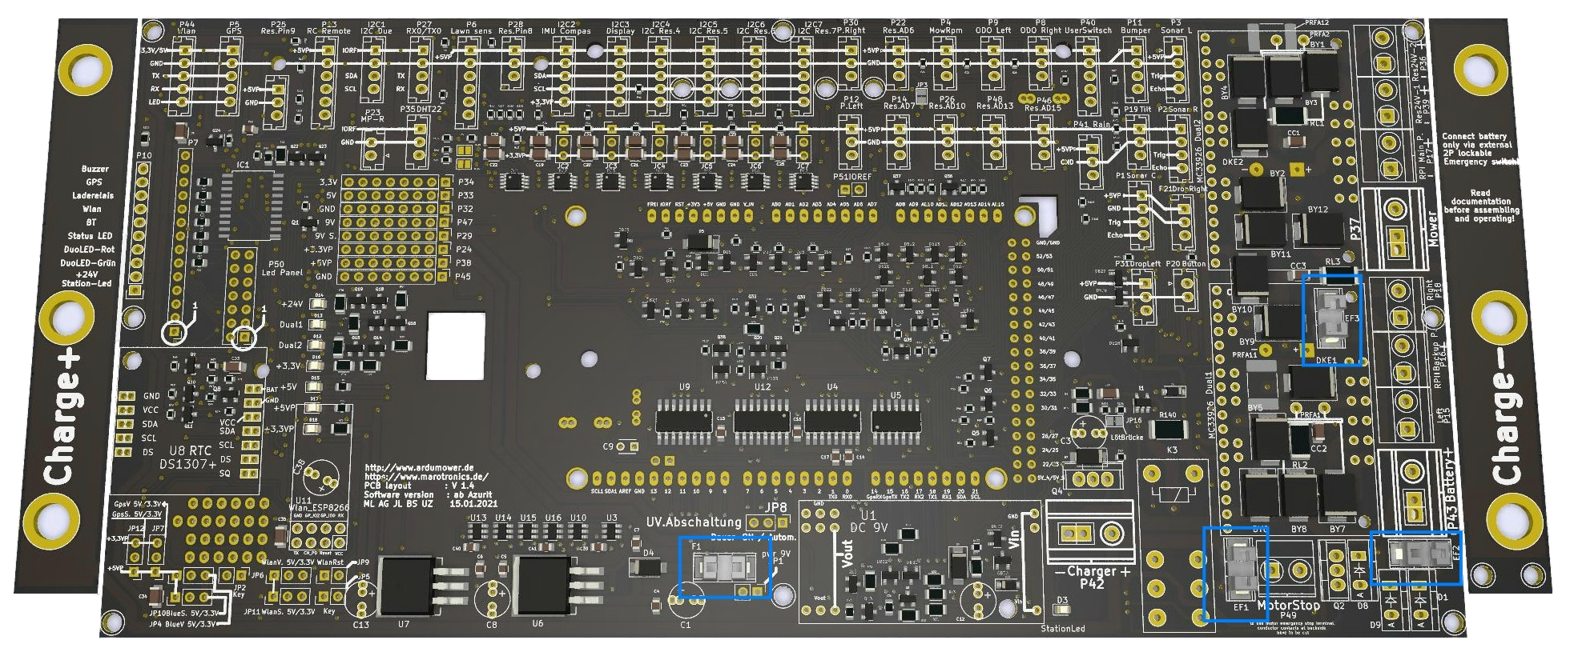

7. Stiftleisten
Nachdem das schlimmste geschafft ist, kommen wir jetzt zu den Stiftleisten. Von diesen
Zeitgenossen sind auf der ArduMower - Main regelrecht Massen vorhanden.
Ich erkläre hier stellvertretend für alle Stiftleisten meine Methode diese zu löten (ohne sich die
Finger zu verbrennen). Sicher gibt es noch viele andere Möglichkeiten, diesen Arbeitsschritt
durchzuführen…… so mach ich das.
Dazu benötigt Ihr (wer hätte das gedacht) die Stiftleisten mit der normalen Höhe (ca. 5mm auf
der längsten Seite) und einen Jumper-Stecker (am besten mit Griff-Fahne).
Zuerst schneidet man sich die benötigte Länge der Stiftleiste zu. Dann steckt man so mittig wie
möglich den Jumper-Stecker auf und platziert die Stiftleiste in den vorgesehenen Lötaugen.
Jetzt dreht man die Leiterkarte um und hält währenddessen die Stiftleiste über den
Jumper-Stecker in Position. Wenn das Ganze dann ordentlich auf dem Tisch liegt, lötet man
erstmal nur einen Stift der Stiftleiste fest (am besten auch irgendwo in der Mitte). Jetzt einen
kurzen Moment warten bis die Lötung kalt ist (sonst flutscht die Stiftleiste wieder raus, und das
macht dann keinen Spaß mit Lötzinn dran). Jetzt hält man die Leiterkarte hochkant und
positioniert die Stiftleiste über den Jumper-Stecker und erhitzen der einen Lötstelle ordentlich.
Auch hier gilt, wenn der Lötkolben weg ist noch einen Moment zu warten, damit das Lötzinn
wieder fest ist. Wenn das alles sauber funktioniert hat, legt man die Leiterkarte wieder auf den
Tisch und lötet die verbliebenen Stifte der Leiste fest. Danach wenn alles fest ist den ersten Stift
wieder mit etwas frischem Lötzinn nach löten (nur zur Sicherheit, wir wollen ja keine kalten
Lötstellen) und es ist geschafft. So verfährt man Stiftleiste für Stiftleiste.
Soviel dazu. Auf den folgenden Seiten führe ich euch per Bild von Stiftleiste zu Stiftleiste ohne
lange Erklärungen.
Das hört sich unheimlich kompliziert an, geht aber mit etwas Übung schnell und sauber über die
Bühne.

Alternativ kann man auch etwas Sekundenkleber nehmen und die Stiftleisten, Buchsenleisten und Wannen Stecker zu fixieren.

Um den ganzen Vorgang für diejenigen die so etwas noch nie gemacht haben,
etwas klarer zu gestalten, kann man sich auf YouTube dieses Video anschauen.
In den Vidio ist noch die beispielhafte Bestückung der alten Platine V1.3 zusehen.
https://www.youtube.com/watch?v=g8w5mmdideg

Ich empfehle gleich von Anfang an alle Stiftleisten zu löten, das hat den Vorteil, wenn man
später seinen ArduMower erweitern möchte muss man nicht die ganze Leiterkarte wieder
ausbauen. Am Ende ist das jedoch Ansichtssache.
Die Leisten P24, P29, P32-34, P38, P45, P47 kann man sich sparen und werden nur gebraucht zur weiteren Spannungsversorgung für eigene Module.
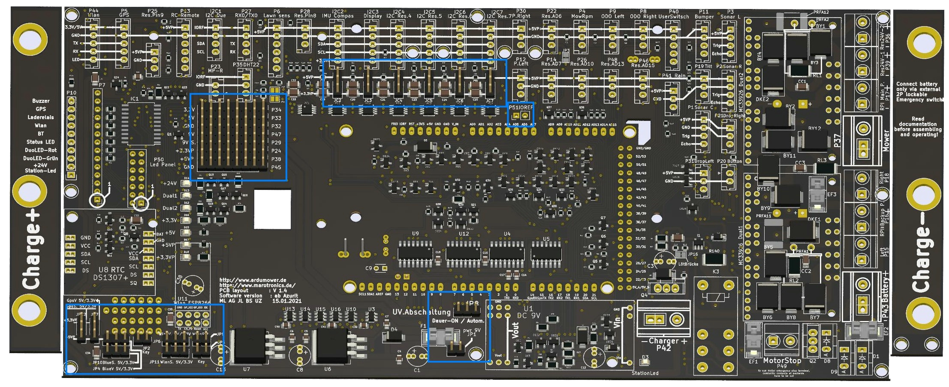
Für eine bessere Übersicht ein Bild in dem ich die betroffenen Bereiche blau markiert habe.
Aber jetzt die versprochenen Bilder der Stiftleisten-Positionen.
JP8 und JP1
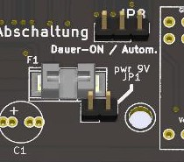

JP12, JP7, JP10, JP4, JP2, JP11, JP6, JP9 und JP5
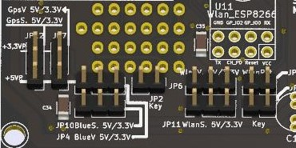
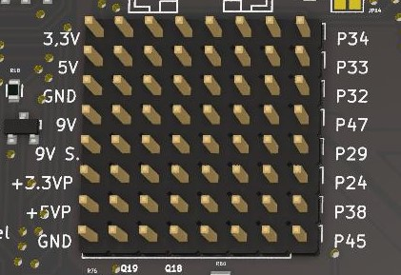
P24, P29, P32-34, P38, P45, P47

P50 (Liegt dem Set nicht bei) Wird nur benötigt wenn die LEDs extern angezeigt werden sollen
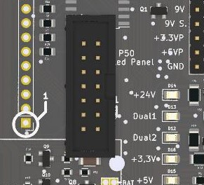

P51
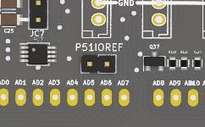
JC2-JC7
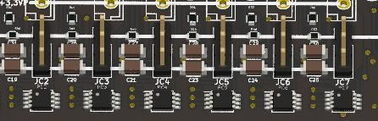
JP13 ( zu finden auf der Platinen - Rückseite)

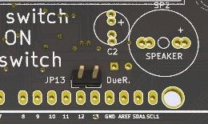

8. Wannenstecker (XH-Buchsen)
Als nächstes sind jetzt die Wannenstecker an der Reihe. Das Löten stellt sich bei diesen
Bauteilen ähnlich dar wie bei den Stiftleisten.
Meine Methode diese zu löten besteht darin die Buchsen samt Kabel auf dem Stecker zu lassen
und auf diese Weise beim Umdrehen der Leiterkarte die Drähte wie eine Feder zu verwenden.
Auch hier führen viele Wege zu einer ordentlichen Lötstelle.
Um den ganzen Vorgang für diejenigen die so etwas noch nie gemacht haben, etwas klarer zu gestalten, kann man sich auf YouTube dieses Video anschauen.
In den Vidio ist noch die beispielhafte Bestückung der alten Platine V1.3 zusehen.
https://www.youtube.com/watch?v=g8w5mmdideg
Ein kleiner Hinweis an dieser Stelle.: Es lohnt sich zu den mitgelieferten Wannen nebst Steckern gleich noch weiter im ArduMower-Shop zu bestellen, auch wenn man diese nicht gleich braucht, dadurch ist die Leiterkarte fertig gelötet und man kann einfach erweitern oder anschließen.
Hier noch der Link.:
https://www.marotronics.de/XH-Anschlusskabel-Buchse-Stecker-und-Kabel-zB-fuer-Akkus-JST-
XH-kompatibel
Zur Übersicht ein Bild um sich auf der ArduMower - Main leichter orientieren zu können.
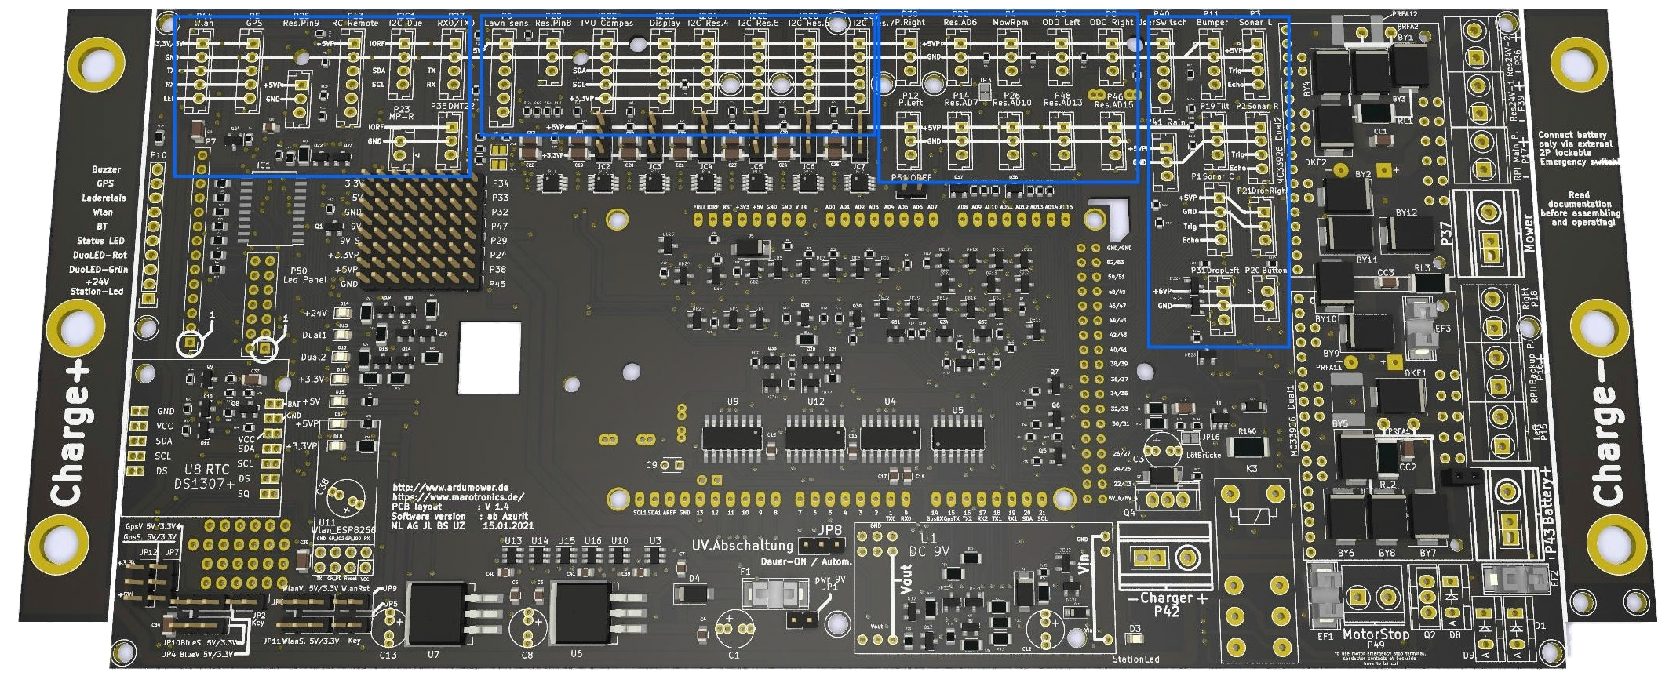
Alle blau eingerahmten Bereich können mit den Wannen-Steckern bestückt werden.
Der 2pol. Wannenstecker P20 (Button) ist Pflicht.
Über diesen wird später der ArduMower gestartet.
Der Rest hängt von den jeweiligen Wünschen ab.
Wie bereits zuvor geschrieben ist eine Vollbestückung nicht unbedingt nötig und es ist jedem selbst überlasen was er für nötig hält.
Jetzt noch ein Bild mit der voll bestückten Leiterkarte. An dieser Stelle keine Einzelbilder die
XA-Buchsen sind gut zu erkennen. Nur schon an der Anzahl der XA-Buchsen kann man erkennen
wie universell die ArduMower 1.4 ist. Es muss ja nicht immer ein Mäh-Roboter sein. Man könnte
auch Saug-Roboter, Transport-Roboter, etc. damit aufbauen.

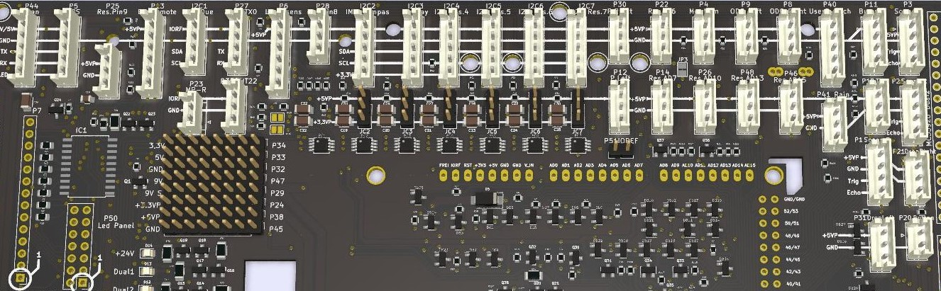

Bei der Bestückung der Wannenstecker unbedingt auf die Richtung achten in der diese eingelötet werden.
Der rote Draht soll immer in die gleiche Richtung zum oberen Rand der Leiterkarte zeigen.
(wenn die Leiterkarte lesbar vor einem liegt)
Oder die offene Seite der Wannenstecker zur linken Seite ausrichten
Nur zur Sicherheit, falls jemand die vorherige Seite übersprungen hat.

9. Die Kondensatoren
Bei den Kondensatoren oder auch ELKO’s genannt, beginne ich am besten gleich mit einem
wichtigen Hinweis.

Bei der Bestückung der Kondensatoren (ELKO’s) unbedingt auf die Richtung (Polung) achten in
der diese eingelötet werden. Der lange Draht muss immer in die Position die im
Bestückungsaufdruck mit „+“ gekennzeichnet ist.
Nun das Thema ist schnell erledigt. Wir haben folgende Kondensatoren zu bearbeiten.:
C1, C8, und C13 mit 22µF (Pufferkondensatoren)
C12 mit 22µF (für die Unterspannungsabschaltung)
C3 mit 10µF (für den INA Stromsensor)
C2 mit 47µF ( für die Reset Schaltung)
C9 sei an dieser Stelle kurz erwähnt.: Dieser ist nur vorgesehen wird aber bei fast allen DUE oder
MEGA Boards nicht benötigt (also lassen wir den weg).
Wieder ein Bild zur Übersicht um diese Bauteile besser auf der Leiterkarte zu finden.
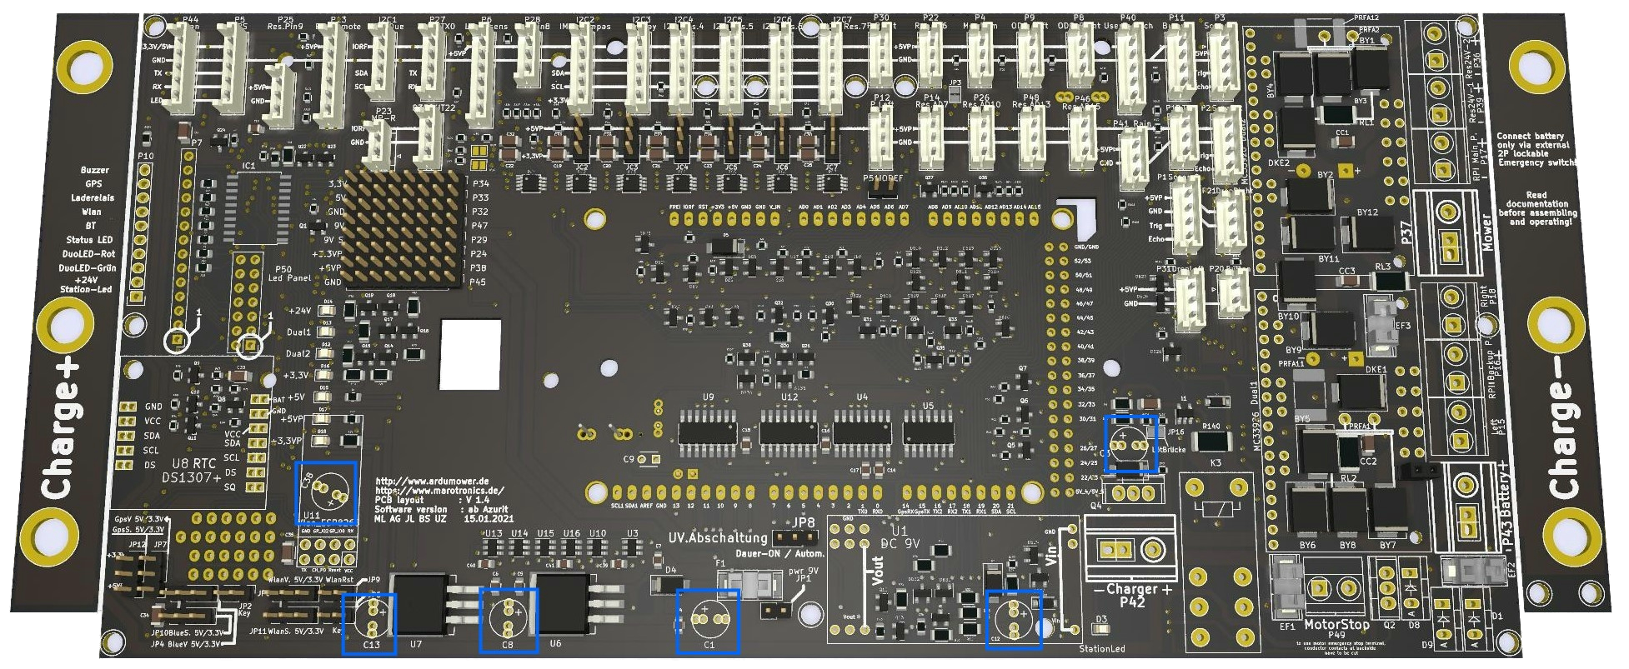
Die Kondensatoren und dem DC Wandler und unter dem Wlan Modul müssen unbedingt liegend eingelötet werden. Ansonsten ist es nicht möglich die entsprechenden Modul darüber einzustecken.
Das Wlan Modul bzw. das ESP8266 Modul ist sehr stromhungrig. Damit aber nicht genug, der ESP benötigt diesen Strom extrem schnell und damit ist jeder Spannungs-Regler überfordert, diese schnellen Peek’s zu liefern. 80% der Probleme bei der Verwendung der ESP8266 Module kommen von einer schlechten Stromversorgung.
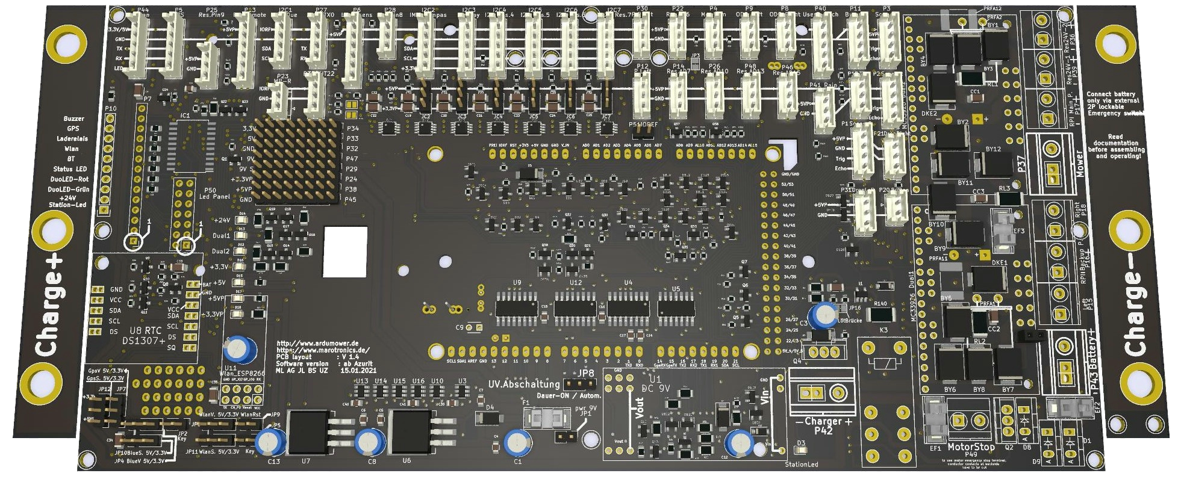
Um den ganzen Vorgang für diejenigen die so etwas noch nie gemacht haben, etwas klarer zu
gestalten, kann man sich auf YouTube dieses Video anschauen.
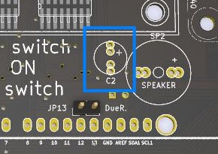
https://www.youtube.com/watch?v=g8w5mmdideg
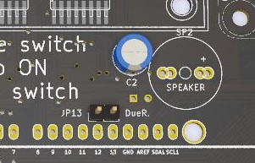
Bei der INA (C3) muss unbedingt beachtet werden, dass die Lötpads für die spätere
Buchsenleiste nicht verdeckt werden.

10. Buzzer
Da wir gerade in der Ecke gelötet haben machen wir gleich den Buzzer mit. Auch hier am besten
gleich mit einem wichtigen Hinweis.

Bei der Bestückung des Buzzer unbedingt auf die Richtung (Polung) achten in der
dieser eingelötet wird. Der Pluspol ist auf dem Aufkleber mit einen „+“
gekennzeichnet.

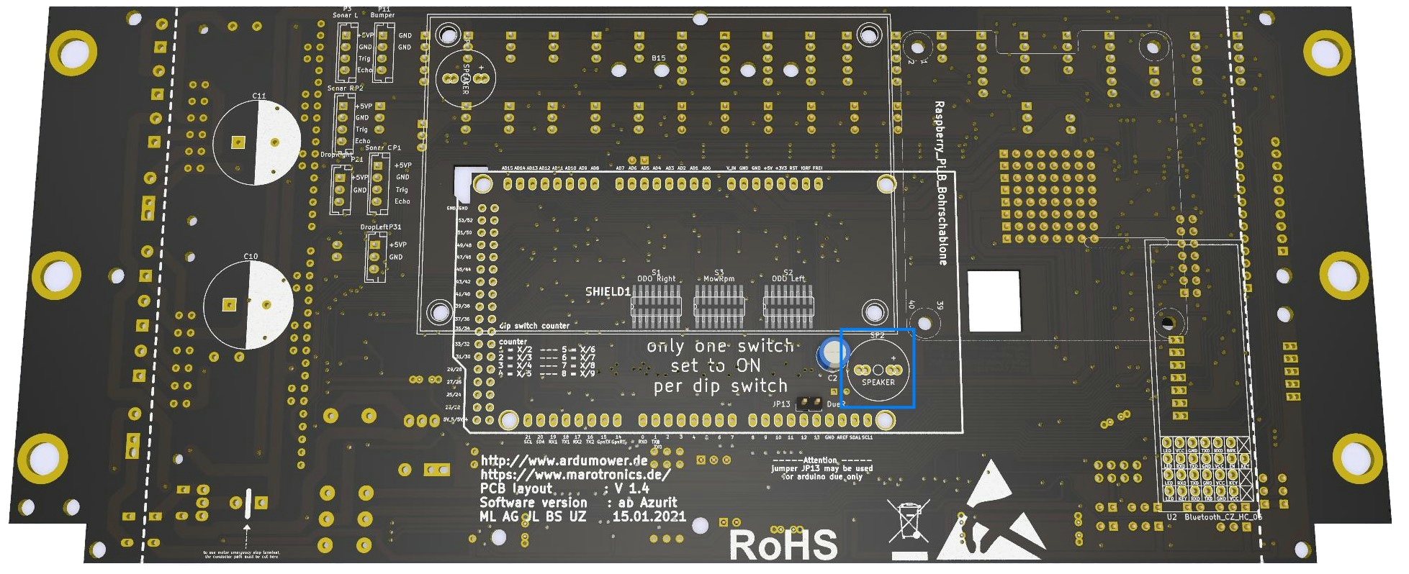
Der Bestückungsaufdruck befindet sich auf der Rückseite der Leiterkarte.
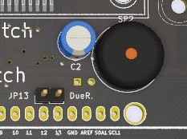
Auch der Buzzer sollte auf der Platinen Rückseite eingebaut werden.

11. DC/DC-Wandler
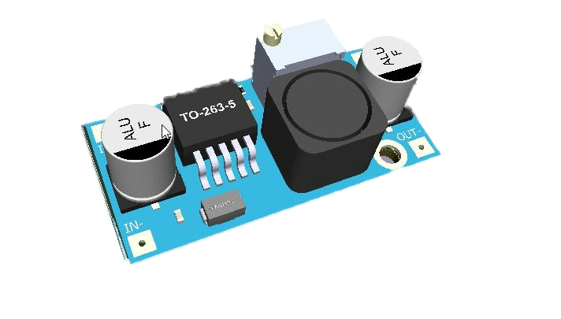
Bevor wir mit dem Löten beginnen für diejenigen die mit
Buchsenleisten keine Erfahrung haben. Um diese ordentlich
abzulängen, muss man immer einen Pin opfern. Das bedeutet, wenn
man 2 Buchsen benötigt, schneidet man mit dem Seitenschneider
mittig an Buchse 3 ab. Die dabei entstehenden Überstände lassen
sich dann recht sauber entfernen.
Soviel dazu jetzt erst mal.
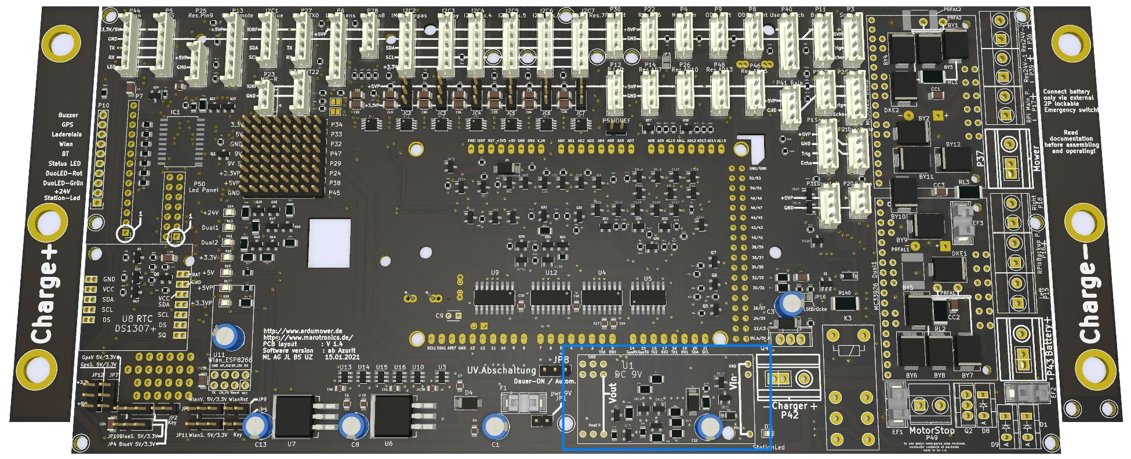
Die Position um die es geht ist blau umrandet.

Bei der Bestückung des DC/DC-Wandlers unbedingt auf die Richtung (Polung) achten dieser hat ein IN und eine OUT Seite. Der Bestückungsaufdruck auf der ArduMower-Main muss mit dem Besückungsaufdruck auf dem DC/DC-Wandler übereinstimmen.

Wenn ich solche Bauteile einlöten muss gehe ich immer nach folgender Arbeitsweise vor.
Zuerst schneide ich mir alle Buchsen und Stiftleisten die ich brauche zu. Dann setze ich die
zugeschnittenen Buchsen und Stiftleisten passend zusammen. Jetzt wird diese Kombination
(normal Buchse auf die MAIN) lose in die Platine ein. Dann setze ich auf die positionierten
Buchsen-/Stiftleisten die Leiterkarte (in diesem Fall der DC/DC-Wandler) auf. Dann werden die
so durchgesteckten Stiftleisten von oben in der Leiterkarte (DC/DC-Wandler) verlötet. Sitzt alles
richtig drehe ich das ganze Paket um und löte noch die Buchsenleisten auf der Main fest, fertig.
Die Pin’s die man am DC/DC-Wandler nicht unter bekommt werden von der Stiftleiste abgeschnitten.

Es gibt 2 Möglichkeiten wie man die Buchsenleisten anordnet:

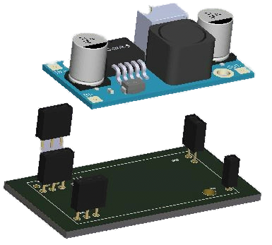
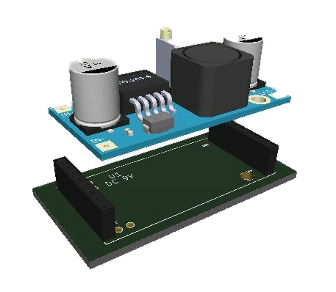

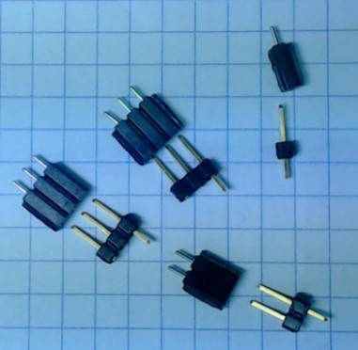

Um den ganzen Vorgang für diejenigen die so etwas noch nie gemacht haben,
etwas klarer zu gestalten, kann man sich auf YouTube dieses Video anschauen.
https://www.youtube.com/watch?v=g8w5mmdideg
Mit einem Bild der zugeschnittenen Buchsen- und Stiftleisten wird das ganze sicherlich noch
etwas klarer.

Jetzt wird von oben der Wandler verlötet. Dann die Leiterkarte gedreht und ebenfalls verlötet. Damit hätten wir dann auch schon den DC/DC-Wandler erledigt.

12. RTC (Uhr) und EEPROM
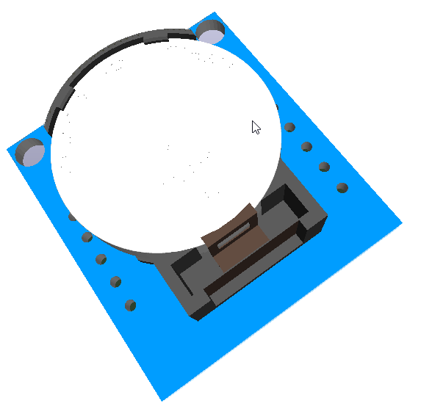
Der DC/DC-Wandler aus dem vorherigen Schritt hat ja super geklappt.
Jetzt machen wir die RTC auf genau die gleiche Weise. Weitere lange
Erklärungen zum Löten erspare ich mir an dieser Stelle. Den
DC/DC-Wandler zieht man dazu natürlich wieder ab. Hier die Position
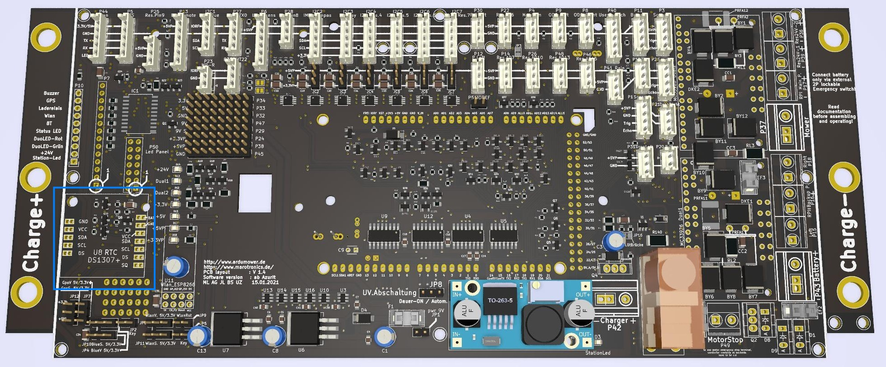
der RTC.:
Die RTC wird mit der Batterie nach oben eingelötet. Somit ist ein späterer Batterien-Tausch
keine große Herausforderung.

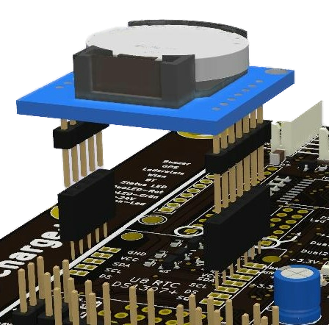

13. Bargraph-Anzeige
Diese Bauteile liegen den Bausatz standartmäßig nicht mehr bei.
Sollte eine Anzeige gewünscht sein muss das SMD IC nachträglich eingelötet werden.
Hier gibt es nicht viel zu schreiben. Die gleiche Vorgehensweise wie schon bei DC/DC-Wandler
und RTC. Wie immer die Position und dann das Ergebnis

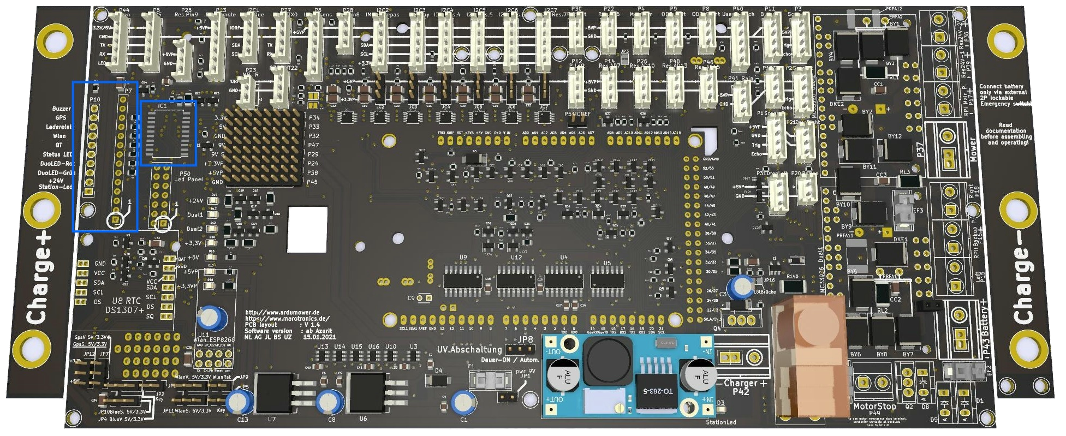
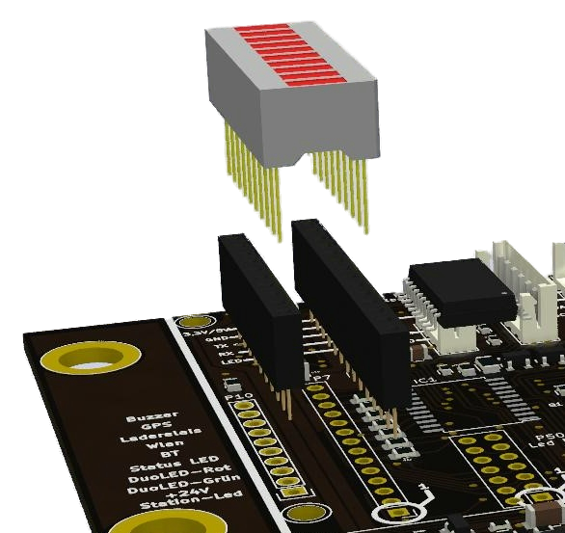

14. INA (Strommessung)
Bei der vorherigen Version musste noch der Ina bestückt und eingelötet werden. Auf Grund dessen das es mit den INA eigentlich nie Probleme gab habe wir uns entschlossen diesen fest auf das Bord zu integrieren.
Ein Arbeitsschritt also weniger.
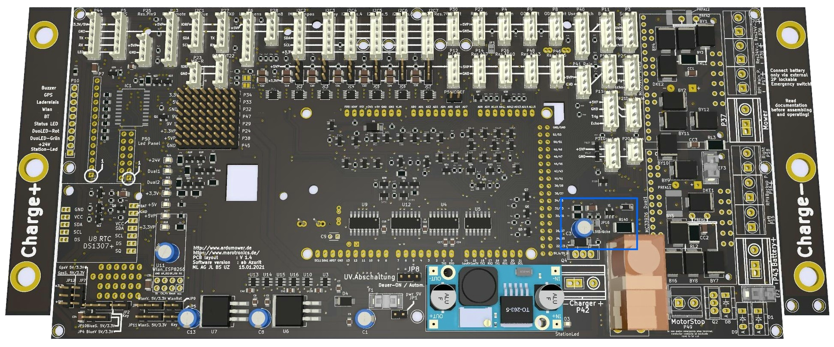
Ein Hinweis aber noch: Wir haben bei der Gelegenheit den Spannungsteiler geändert. Deswegen muss in der jeweiligen Firmware die entsprechende Platinenversion eingestellt werden damit der Strom richtig berechnet wird.

Zum jetzigen Stand ist diese Änderung in der Sunray Firmware schon vorhanden.
In der Azurit Software muss dies noch hinzugefügt werden.
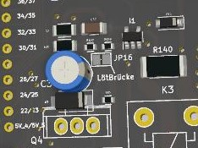

Die Lötbrücke zum Ändern des Messbereiches ist auch noch vorhanden. Bei den Standard Ladegeräten braucht hier nichts geändert werden.

15. Relais-Sockel und das Relais
Da wir schon mal in der Ecke sind, bleiben wir auch gleich da. Am besten man fängt man mit dem Relais Sockel an.
In den Bild umrandeten Bereich sieht man den Platz wo der Relaissockel eingelötet werden sollte.
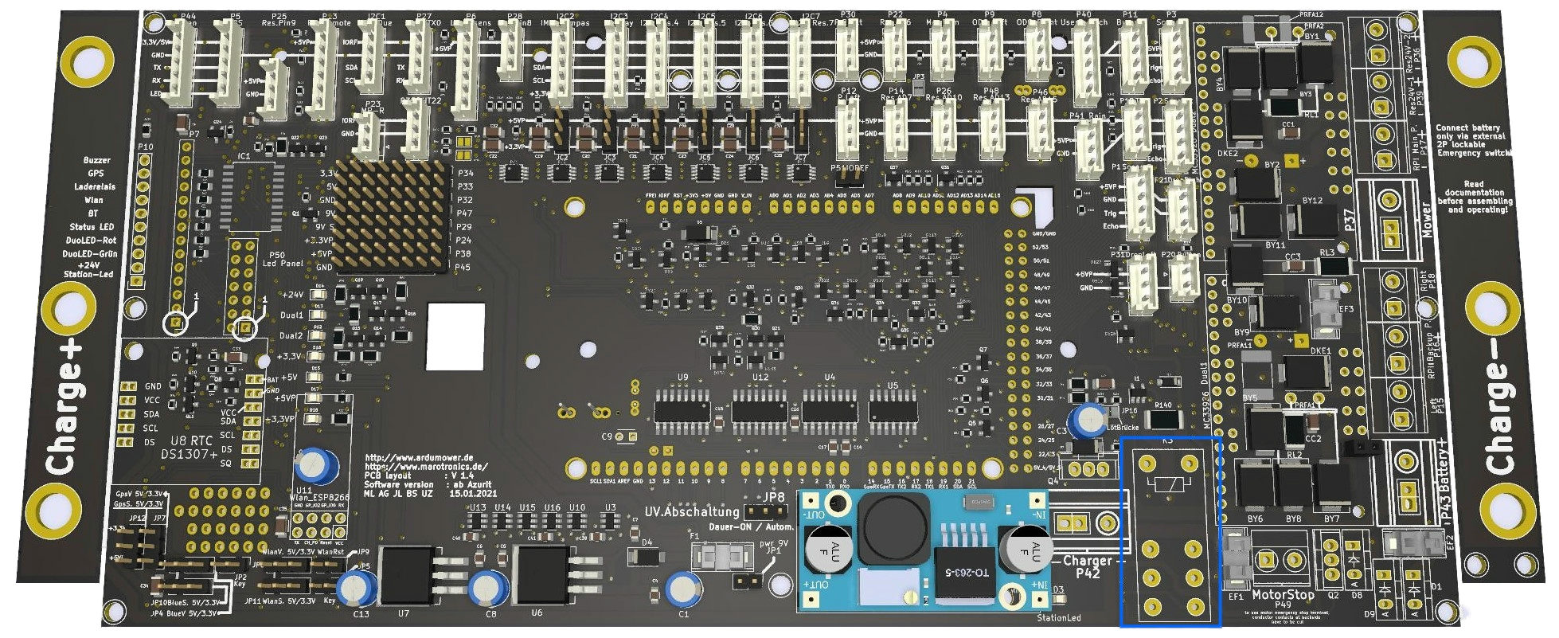
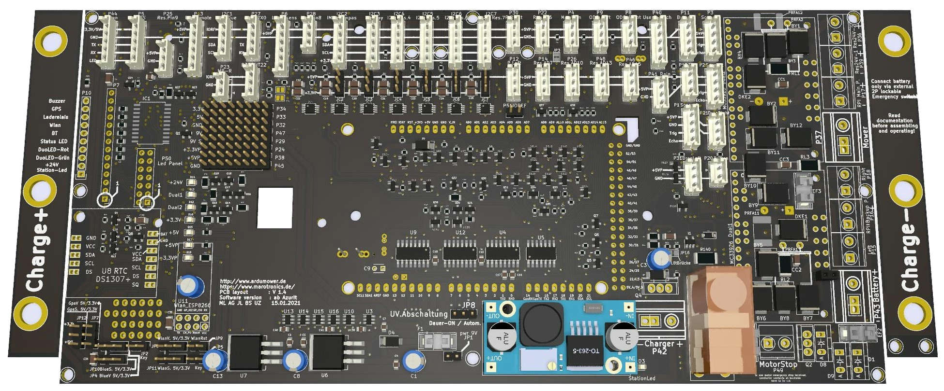
Nachdem dieser eingelötet ist kann man das Relais in den Sockel stecken und mit dem Sicherungsbügel festklemmen
Jedes Relais hat eine sogenannte Spulenspannung. In der Standartausführung beträgt diese 24V DC.
Sollte ein anderer Akku verwendet werden als der „Ardumower Akku“ der z.B 12V DC hat dann ist das Relais gegen ein entsprechendes Relais mit 12V auszutauschen.
Dabei ist darauf zu achten das es sich um das selbe Relais handelt.
Es gibt Relais mit anderen schaltenden Kontakten die wenn sie eingesetzt werden das Mainboard schädigen können.
Im Shop findet man entsprechende Relais für andere Spannungsbereiche.

16. Arduino - Stiftleisten
Es geht weiter mit den Stiftleisten für die Aufnahme des Arduino MEGA2560 oder DUE. Jetzt benötigen wir die langen Stiftleisten. Auch die kurzen Stiftleisten können verwendet werden.

In den folgenden Bildern sind kurze Stiftleisten zu sehen. Leider habe ich in Kicad keine 3D Ansichten für lange Stiftleisten gefunden um das nachzustellen.
Jetzt erst mal eine Übersicht auf der Platine.
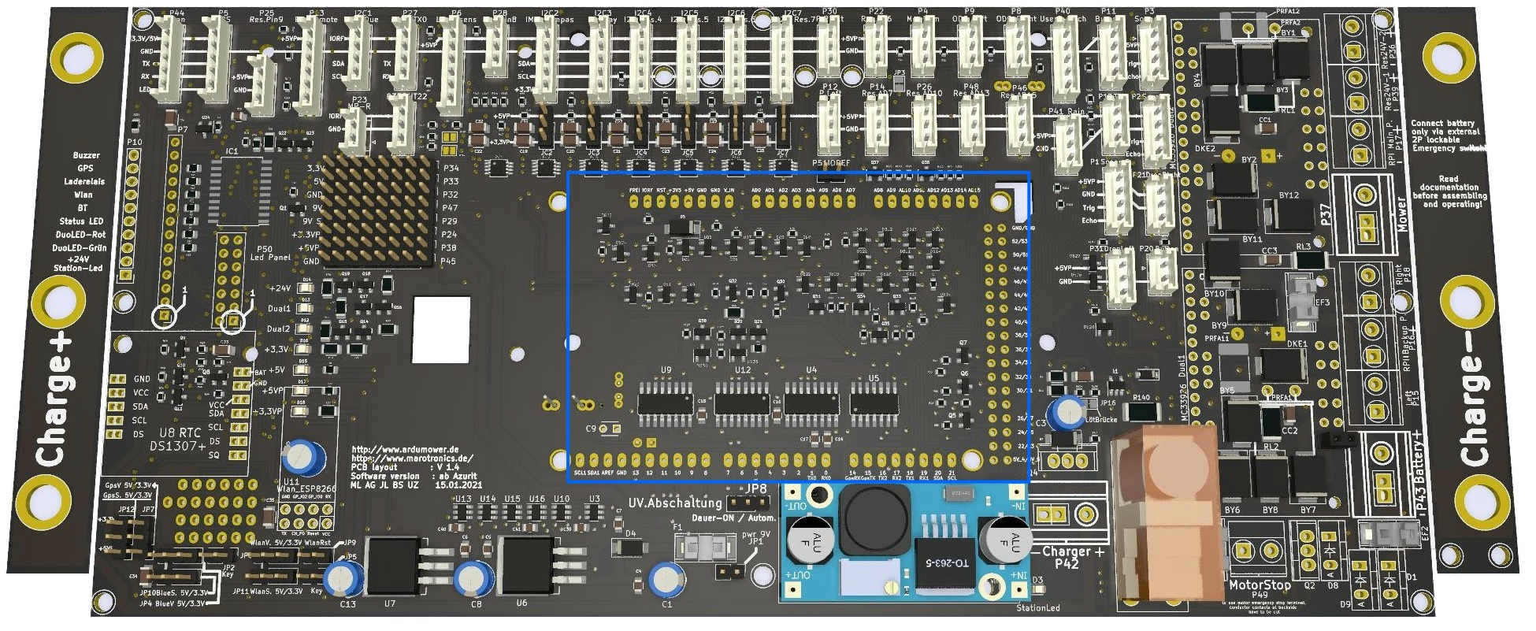
Als erste sollten die Stiftleisten wieder vorbereitet werden und alle auf das Board gesteckt werden.

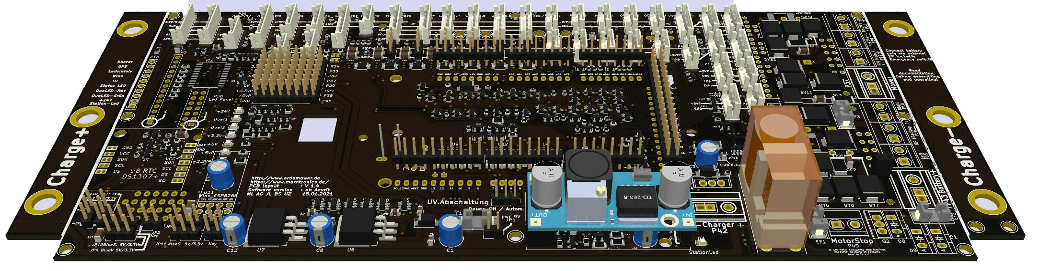

Danach sollte man herkommen und vor dem verlöten das Mainboard aufsetzen.
Das stellt dann sicher das alle Leisten ausgerichtet sind und später lässt sich das Board leichter auf und wieder abziehen.
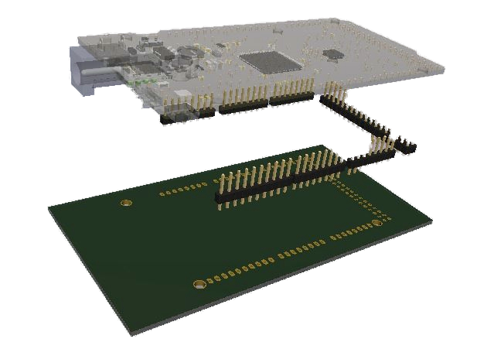
Wenn man fertig ist…………….
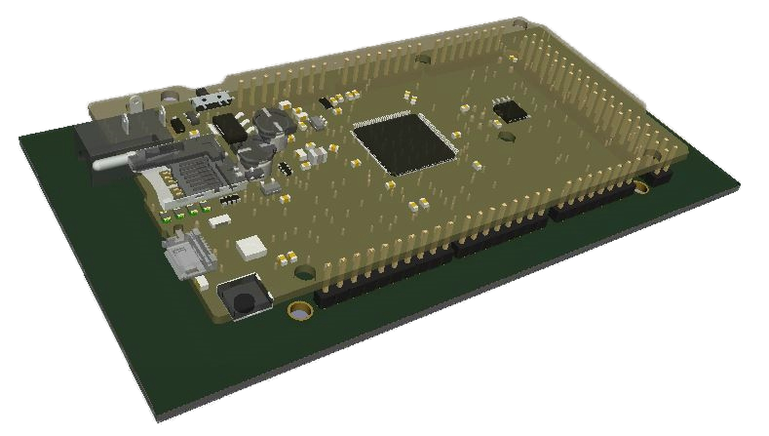

17. Vorbereitung der Motortreiber
Für diesen Aufbau-Schritt benötigen wir zuerst die Buchsenleisten.
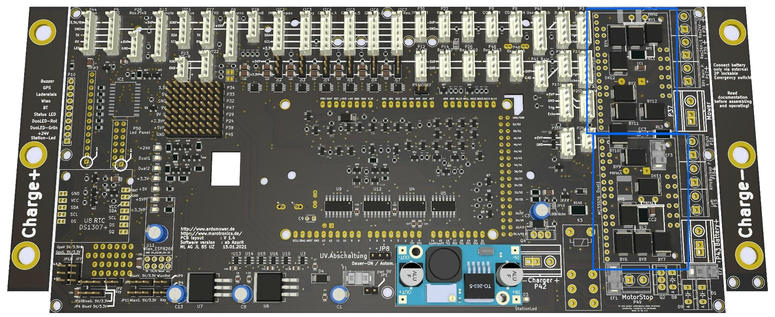
Diese werden wieder zugeschnitten und mit den Stiftleisten zusammengesteckt. Die
Vorgehensweise ist eigentlich genau die gleiche wie bei der RTC oder dem DC/DC-Wandler. Zur Verdeutlichung noch ein paar Bilder.
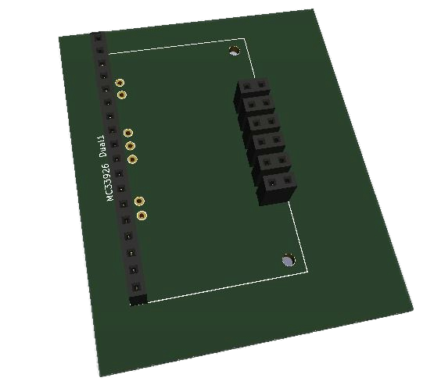
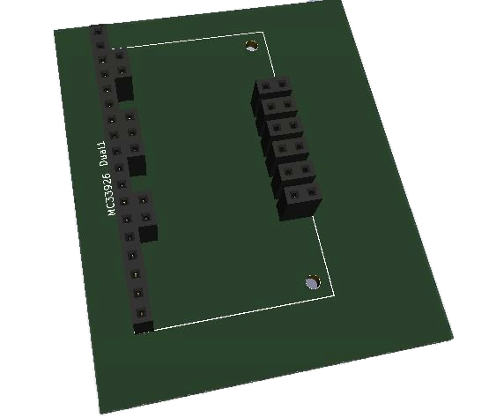

Auf den ersten Bild sieht man das auf der linken Seite nur eine durchgehende Leiste mit Buchsenleisten bestückt ist das reicht eigentlich aus.
Ich bestücke aber auch gerne die 2 Reihe mit den 3 einzelnen Buchsenleisten. Ebenso bestücke ich auch am Motortreiber beide Reihen. Das hat den Vorteil das die Motortreiber wesentlich fester sitzen und sich nicht so schnell lockern können.

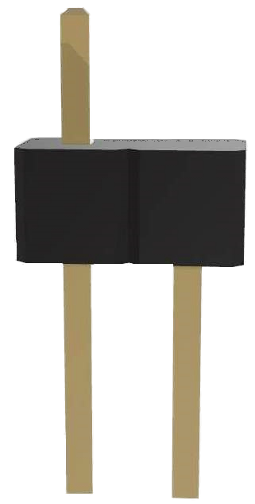

Pro Motortreiber benötigen wir jeweils 6 2polige Stiftleisten wo jeweils ein kurzer Pin jeweils abgeschnitten wird.

Der abgeschnittene Pin sollte nach oben herausgeschobenen werden
und dann etwas flach abgefeilt werden.
Danach wieder auf die Ausgangs Position zurückschieben.

Das soll verhindern das der abgeschnittene Pin in direkten Kontakt mit der Platinenunterseite des Motortreibers kommt.
Im ungünstigen Fall kann es evtl. zu Vibrationen kommen und der Lötstop-Lack des Motortreibers könnte beschädigt werden. Das wiederum kann dann zu einem Kurzschluss führen weil auch jeweils der 2 Pin über die Buchsenleisten mit den Klemmen und der Spannungsversorgung verbunden ist.
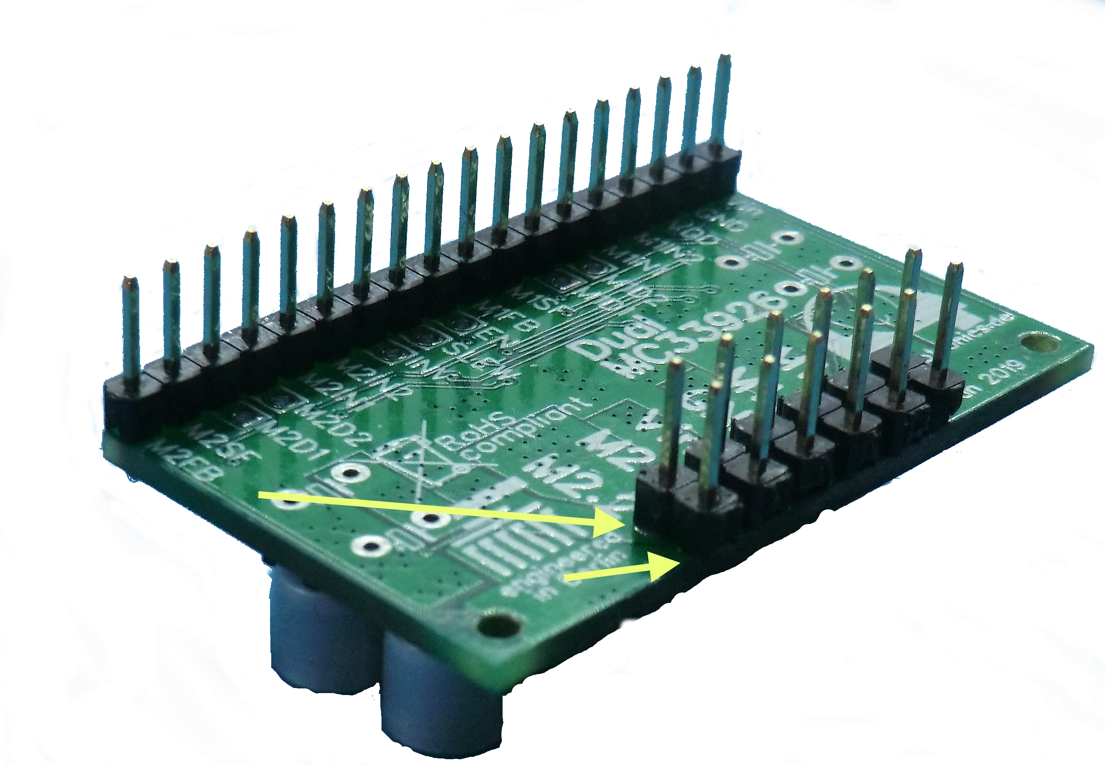

Der lange gelbe Pfeil kennzeichnet die Lötseite. Der kurze Pfeil zeigt die stelle wo der abgeschnittene Pin ist. Die Stiftleisten dürfen nur minimal über dem Ende von der Motortreiber Platine herausstehen.

Auch hier gilt wieder erst alles zurechtschneiden und zusammenstecken ( auch die Motortreiber aufsetzen) und erst dann verlöten.
Das stellt dann sicher das auch später alles passt.

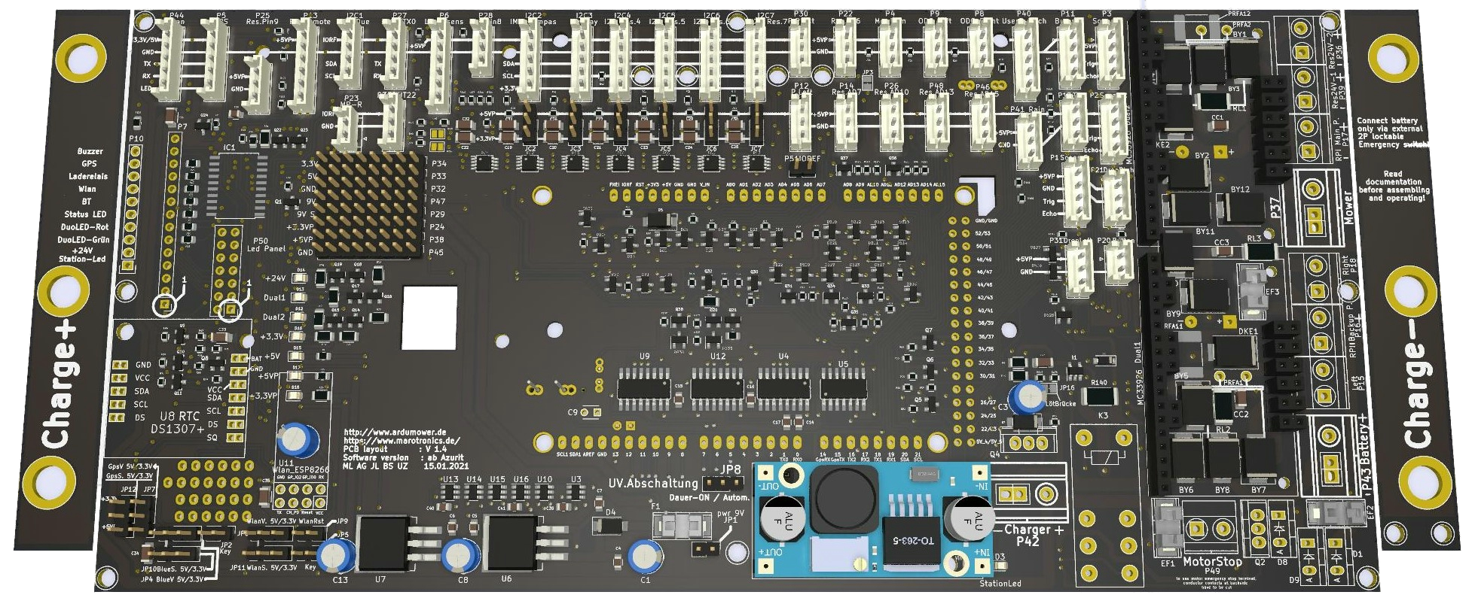

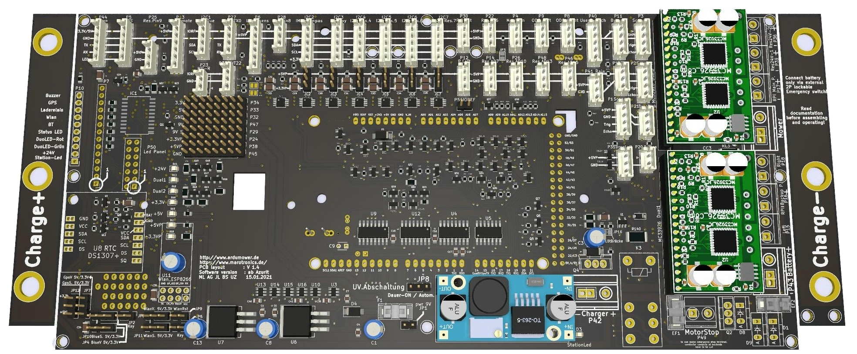

18. Anschlussklemmen
Die Anschluss Klemmen können nun eingelötet werden.
Das Bild zeigt wieder wo diese hingehören.
Bei der Bestückung der Anschlussblöcke unbedingt auf die Einbau - Richtung achten in der diese eingelötet werden.
Die Abrundung sollte Richtung Platinen-Innenseite zeigen.

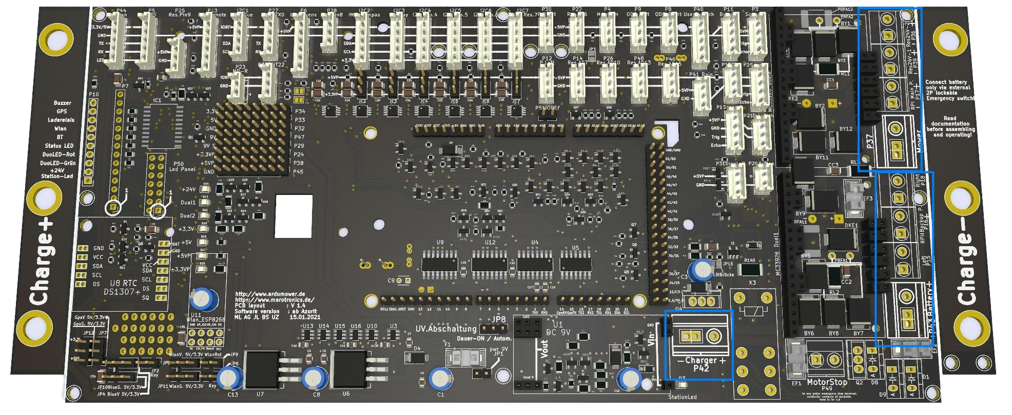
Die Klemme mit der Beschriftung Motorstop bleibt ungenutzt und wird nicht bestückt.
Diese ist nur dafür vorgesehen wenn man schnell den Strom für die Antriebsmotoren und den Mähmotor unterbrechen will. Sollte diese Klemm doch verwendet werden muss die entsprechende Leiterbahn auf der Rückseite unterbrochen werden.
Die Motorstop Klemme ist nicht der Not Aus.
Der Not AusSchalter muss direkt zwischen den Akku und der Akkuklemme eingebaut werden.

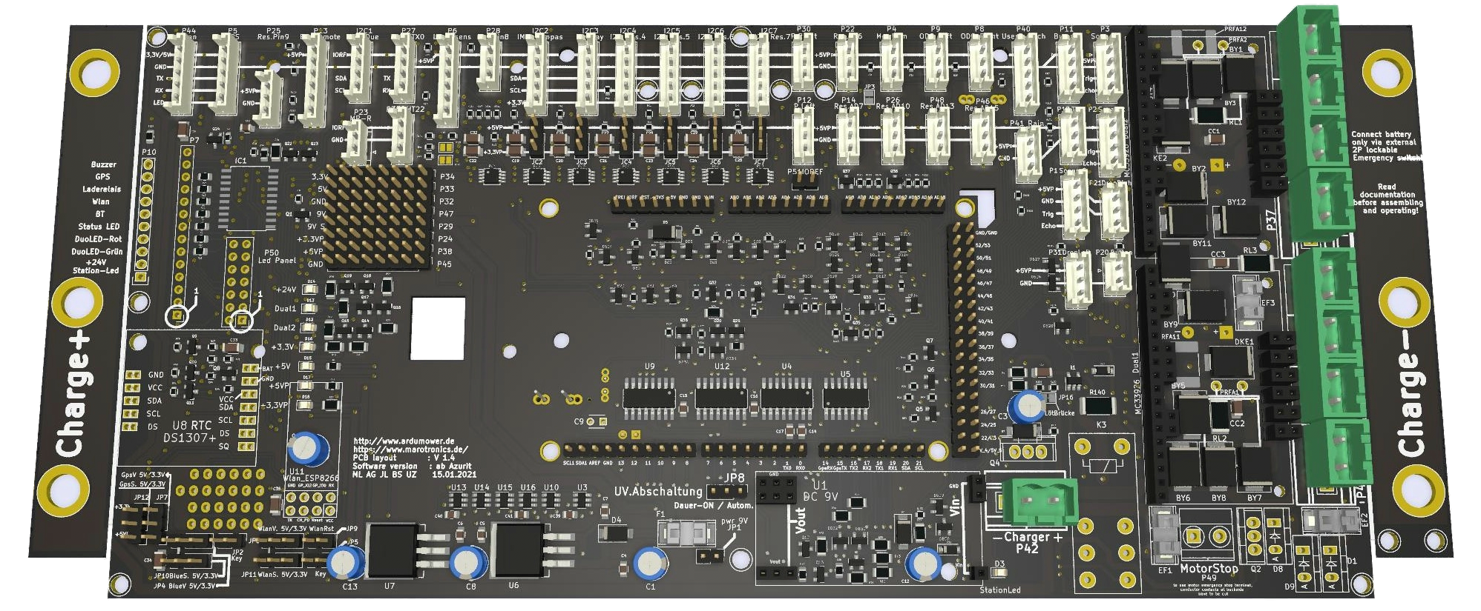
Das ganz sollte dann so aussehen...…

19. Motortreiber Polyfusesicherung
So… da wir eh gerade an der Ecke sind, bauen wir auch gleich die Polyfusesicherung für die
Motortreiber - Schutzschaltung ein. Hier seht ihr wo wir die Bauteile einbauen und verlöten werden:

Die blaue Markierung zeigt wieder wo sie eingelötet werden müssen.
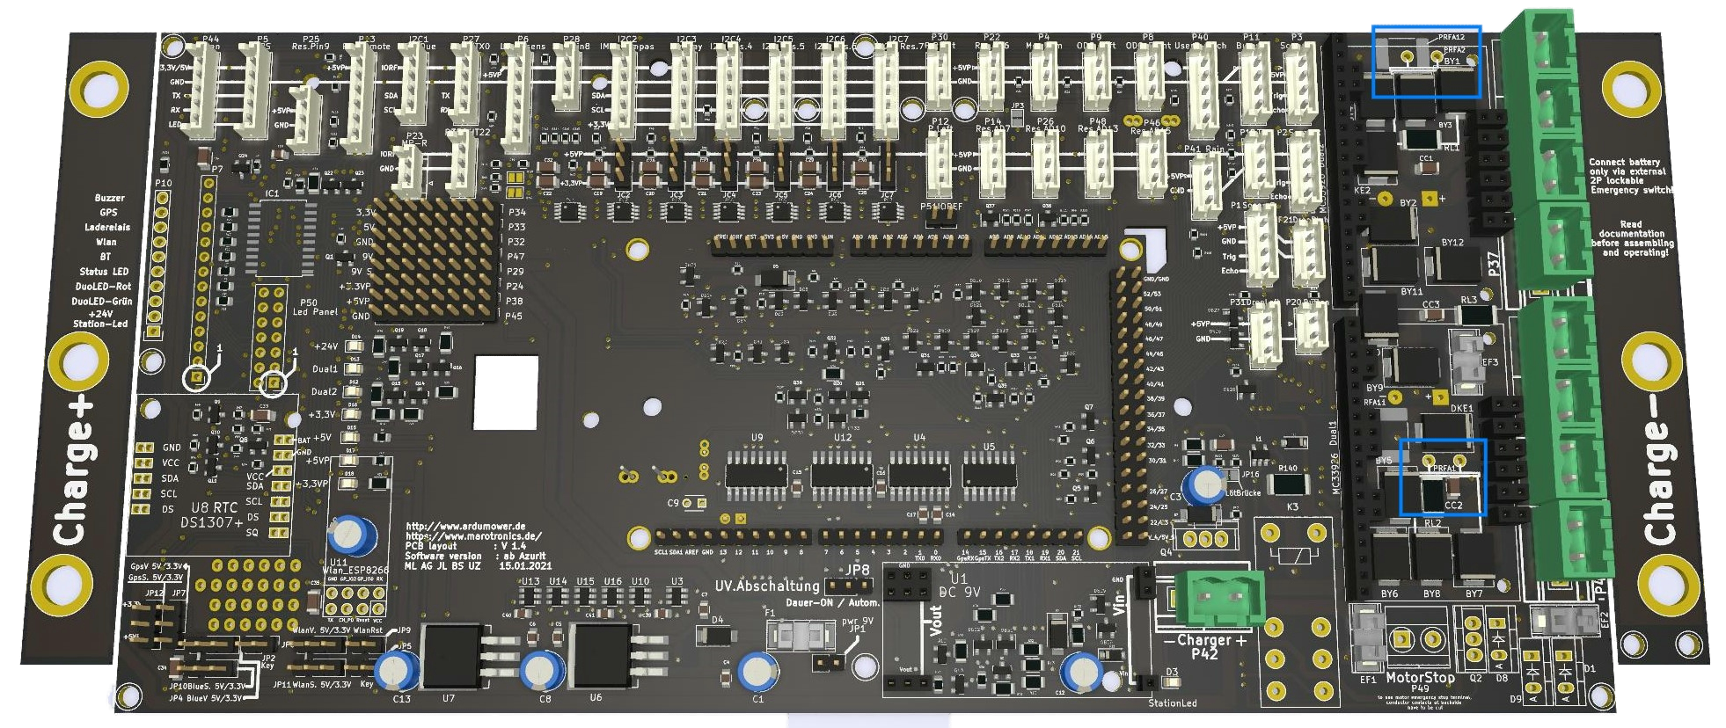
Die beiden Sicherungen sind im 90 Grad Winkel zu biegen.
Sie sollten etwas Abstand haben zu den darunter liegenden Bauteilen.
Sie müssen aber noch so tief sitzen das man die Motortreiber aufstecken kann.
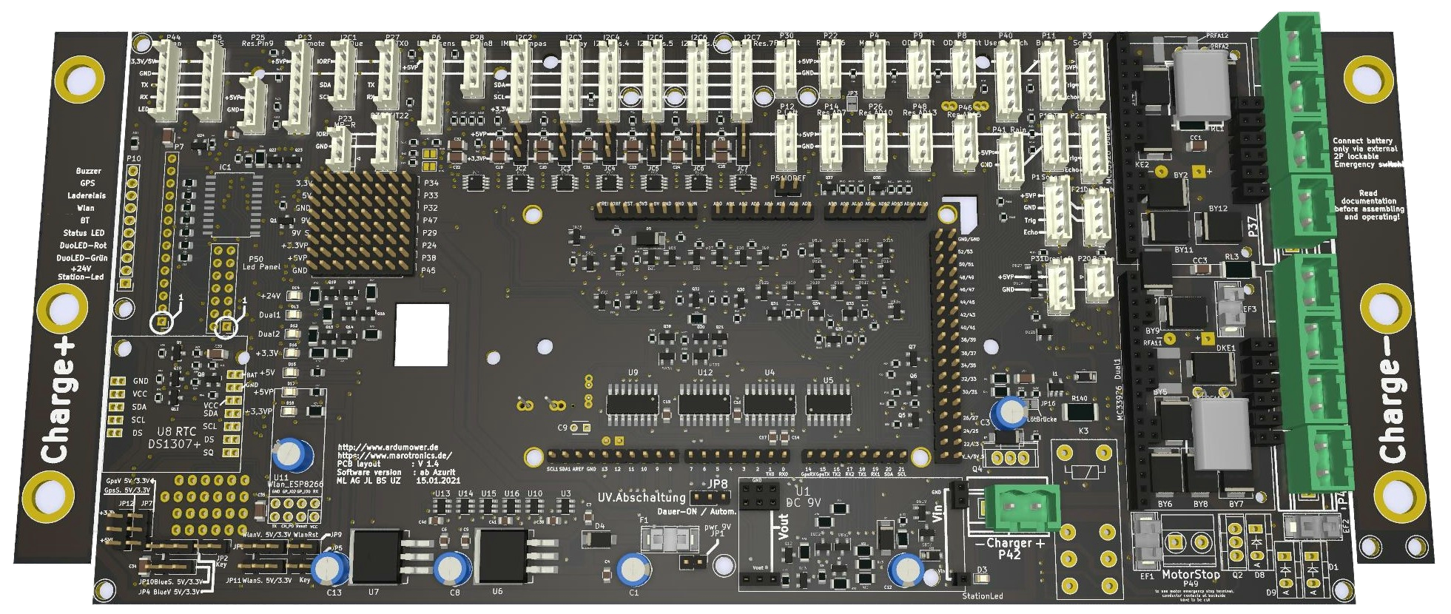
Ein Bild sagt mehr als 1000 Worte...................…

20. Die Dioden
Jetzt kommen die 3 Dioden MBR1045
Diese werden an die Position D1, D8, D9 eingelötet.
Das folgende Bild zeigt wieder wo diese eingelötet werden müssen
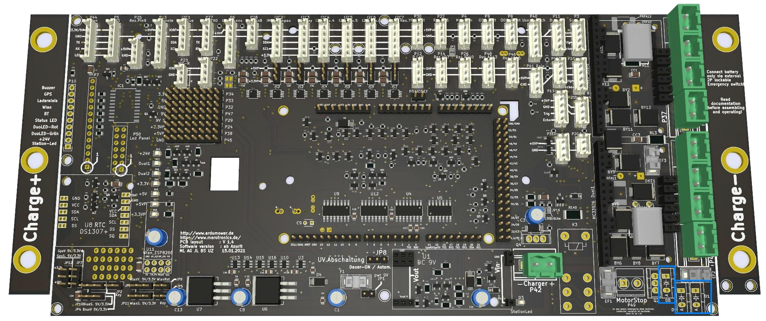

Beim einlöten unbedingt darauf achten das diese richtig eingelötet werden.
Man kann sich sehr gut an die Metallfahne mit den Befestigungsloch orientieren.

Das folgende Bild zeigt die eingebauten Dioden.
Deutlich ist zu sehen das die Metallfahne der Dioden alle nach Rechts zeigen

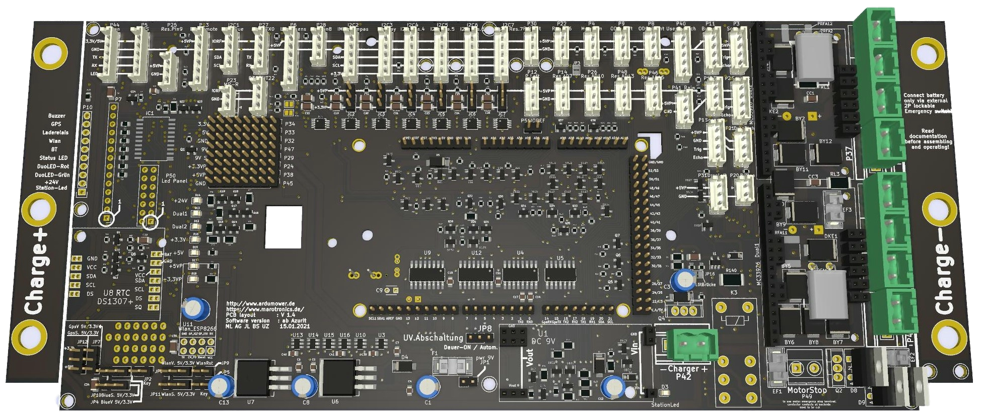

21. Die Mosfets
Jetzt kommen die 2 Mosfets IRF9540
Diese werden an die Position Q2 und Q4 eingelötet.
Das folgende Bild zeigt wieder wo diese eingelötet werden müssen

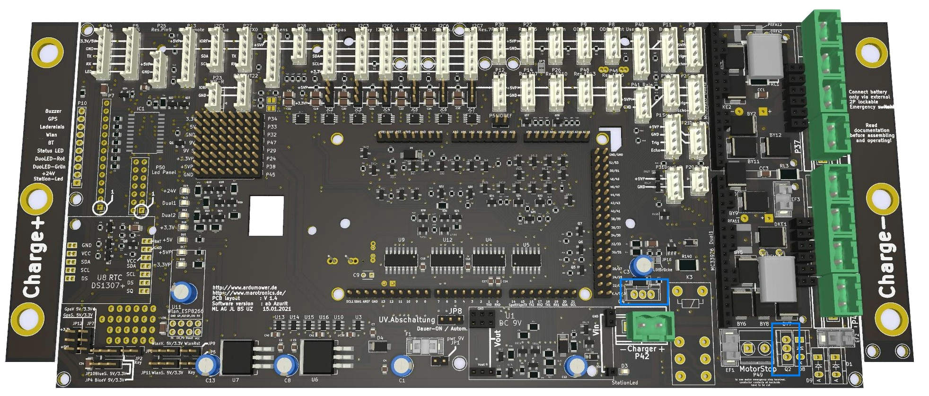

Beim einlöten unbedingt darauf achten das diese richtig eingelötet werden.
Man kann sich sehr gut an die Metallfahne mit den Befestigungsloch orientieren.

Das folgende Bild zeigt die eingebauten Mosfets.
Deutlich ist zu sehen das die Metallfahne der Mosfets einmal nach oben und einmal links ausgerichtet sind.
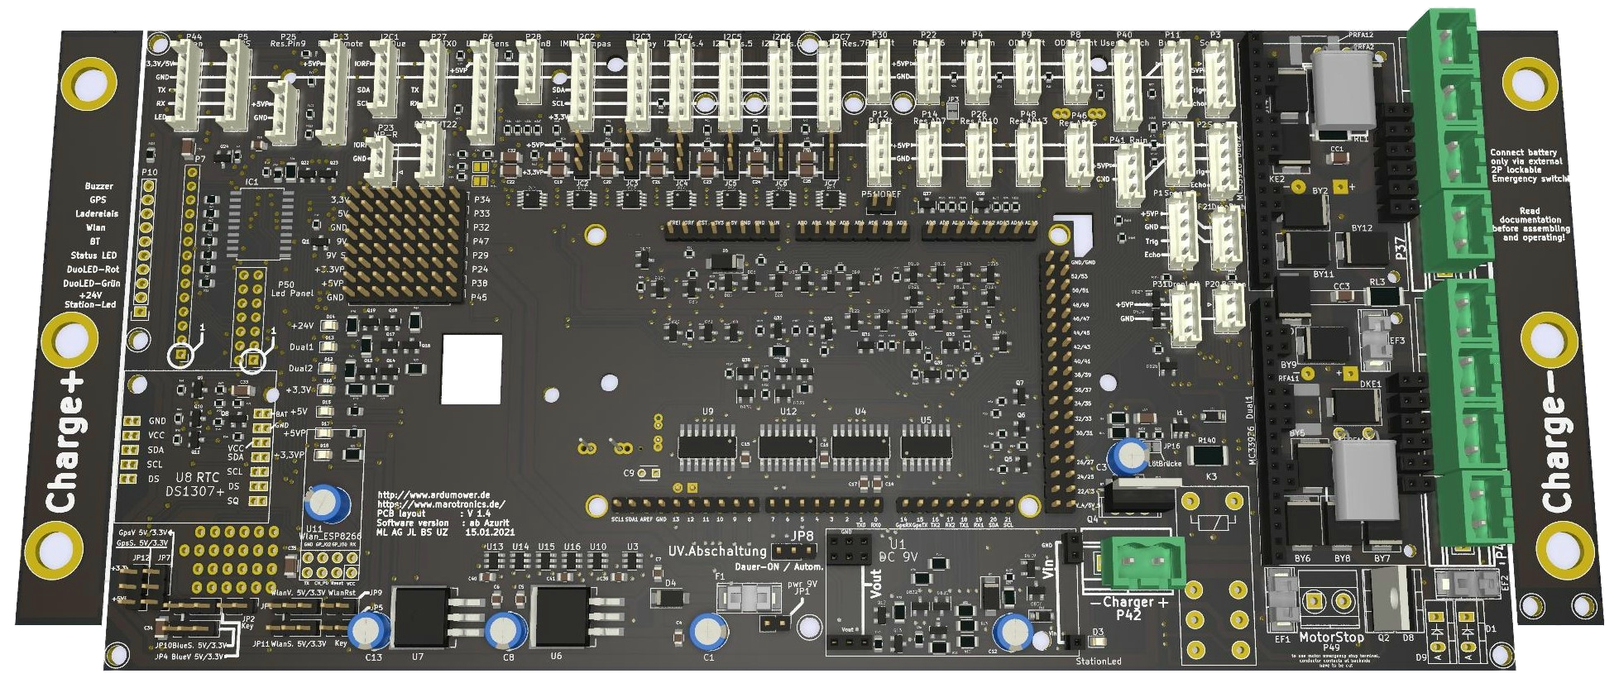

22. Die Dioden und Mosfets fertig eingebaut
Eine kurze Arbeitspause um die vorangegangen 2 Arbeitsschritte nochmals zu prüfen.

Wie bereits zuvor beschrieben ist es wichtig das die Dioden und Mosfets richtig herum eingebaut werden.

Deswegen noch mal ein gemeinsames Bild von beiden Bauteilen zur Ansicht wie das ganze jetzt aussehen sollte.

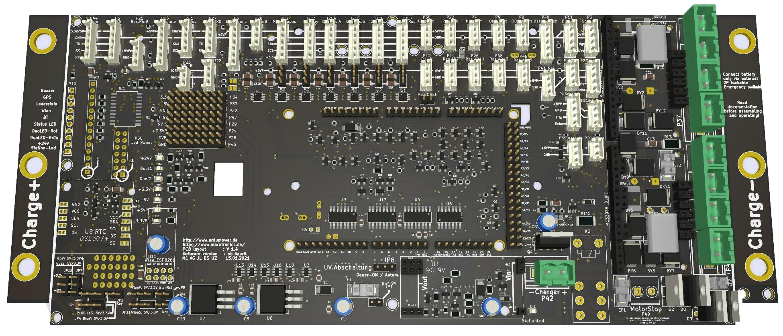

23. Das Wlan Modul
Hier brauchen wir 2 Reihen an Buchsenleisten.

Das Bild zeigt wieder wo wir die Stiftleisten einlöten wollen. Jetzt ist es wichtig das wir vorher den Kondensator liegend verlötet haben.
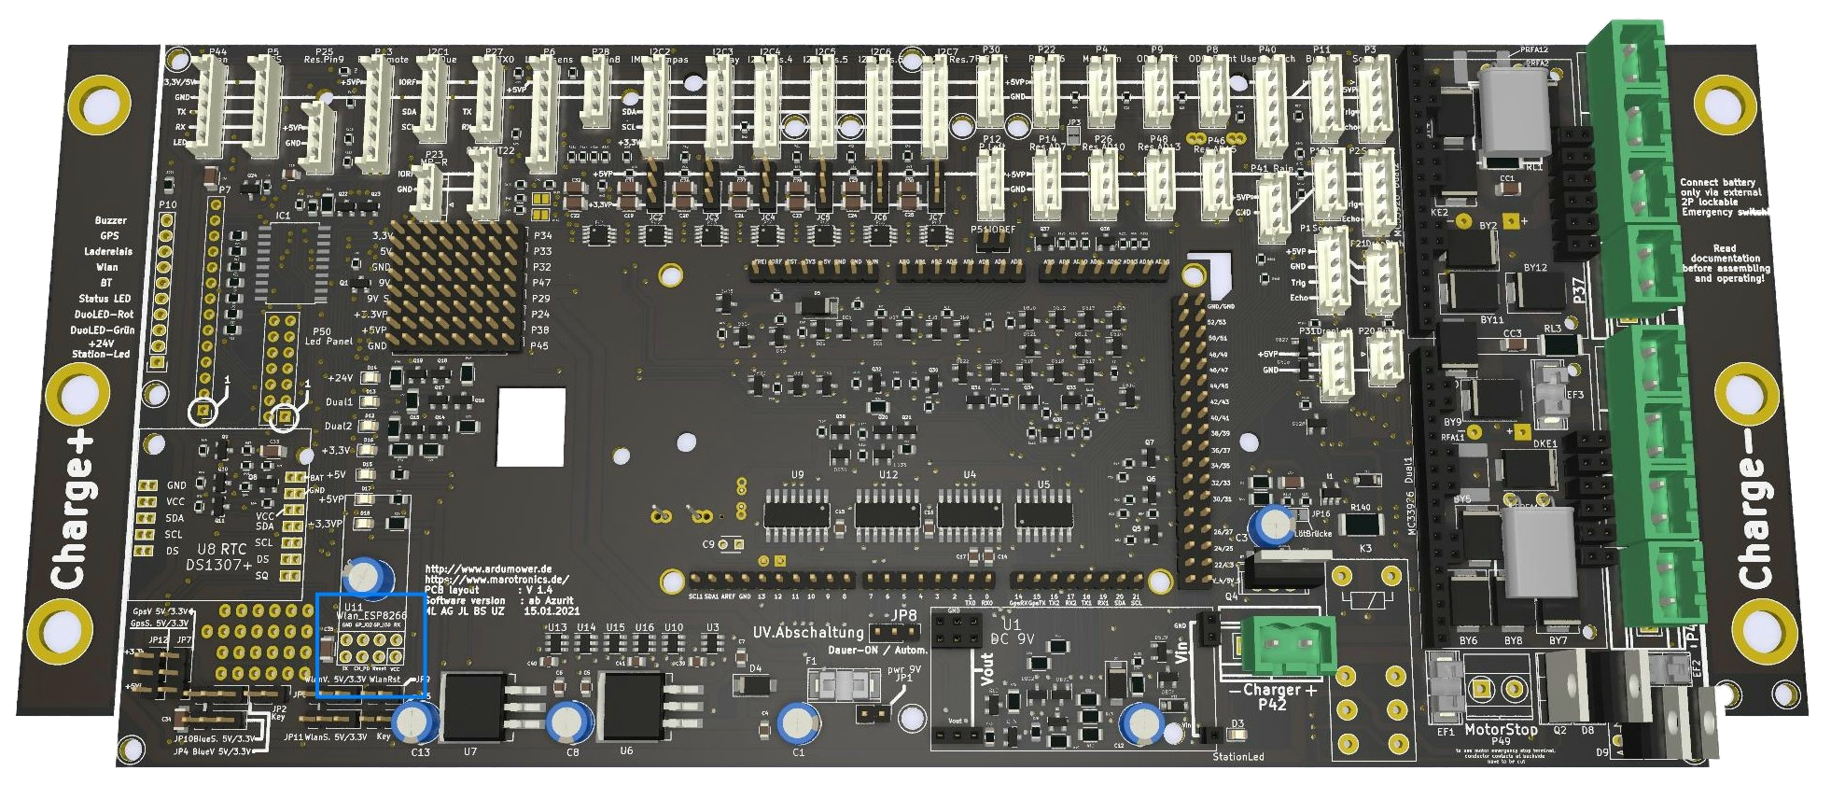
Das ganze bestückt mit den Buchsenleisten und dem Wlan Modul
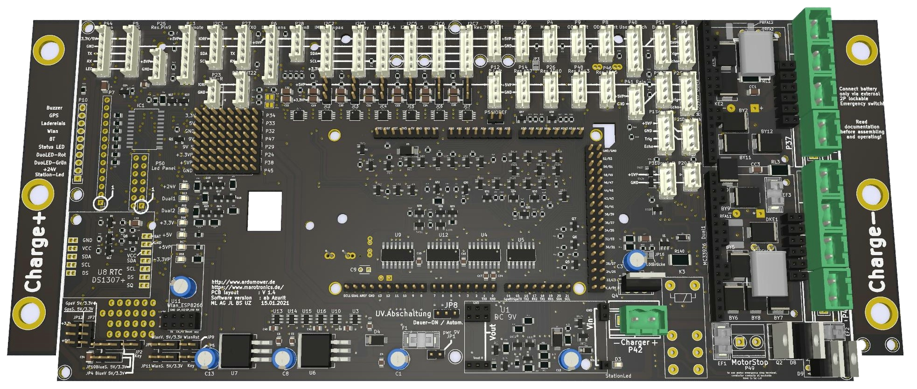
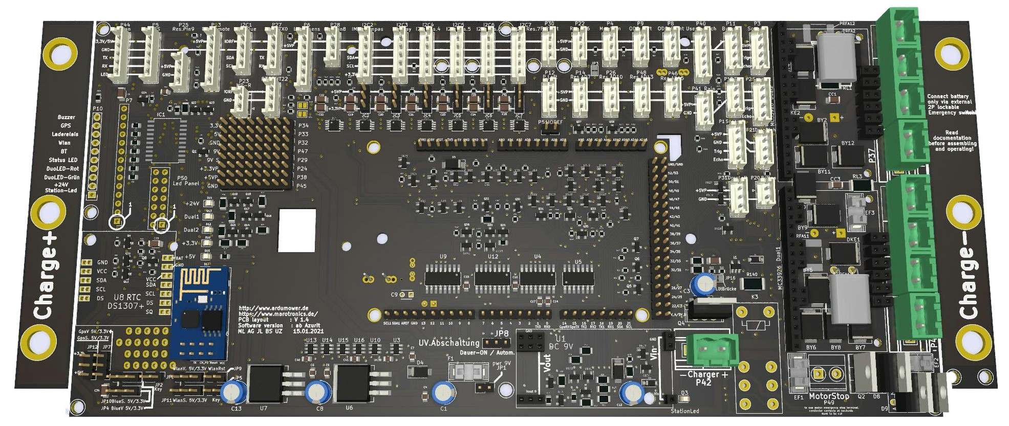

24. Das Bluetooth Modul
Jetzt kommt das nächste Modul.
Dabei ist aber auch wieder einiges zu beachten. Diese Module gibt es wie Sand am Meer und genauso viele unterschiedliche Pinbelegungen von den Modul gibt es. Deswegen gibt es auf den PCB verschiedene Möglichkeiten.
Im Forum habe ich gesehen das viele das Modul auf der Platinen Oberseite in eine Buchsenleiste senkrecht abstehen lassen. Das kann man so machen, aber ich möchte hier zeigen wie ich er ursprünglich vorgesehen habe.

Wieder ein paar Bilder……
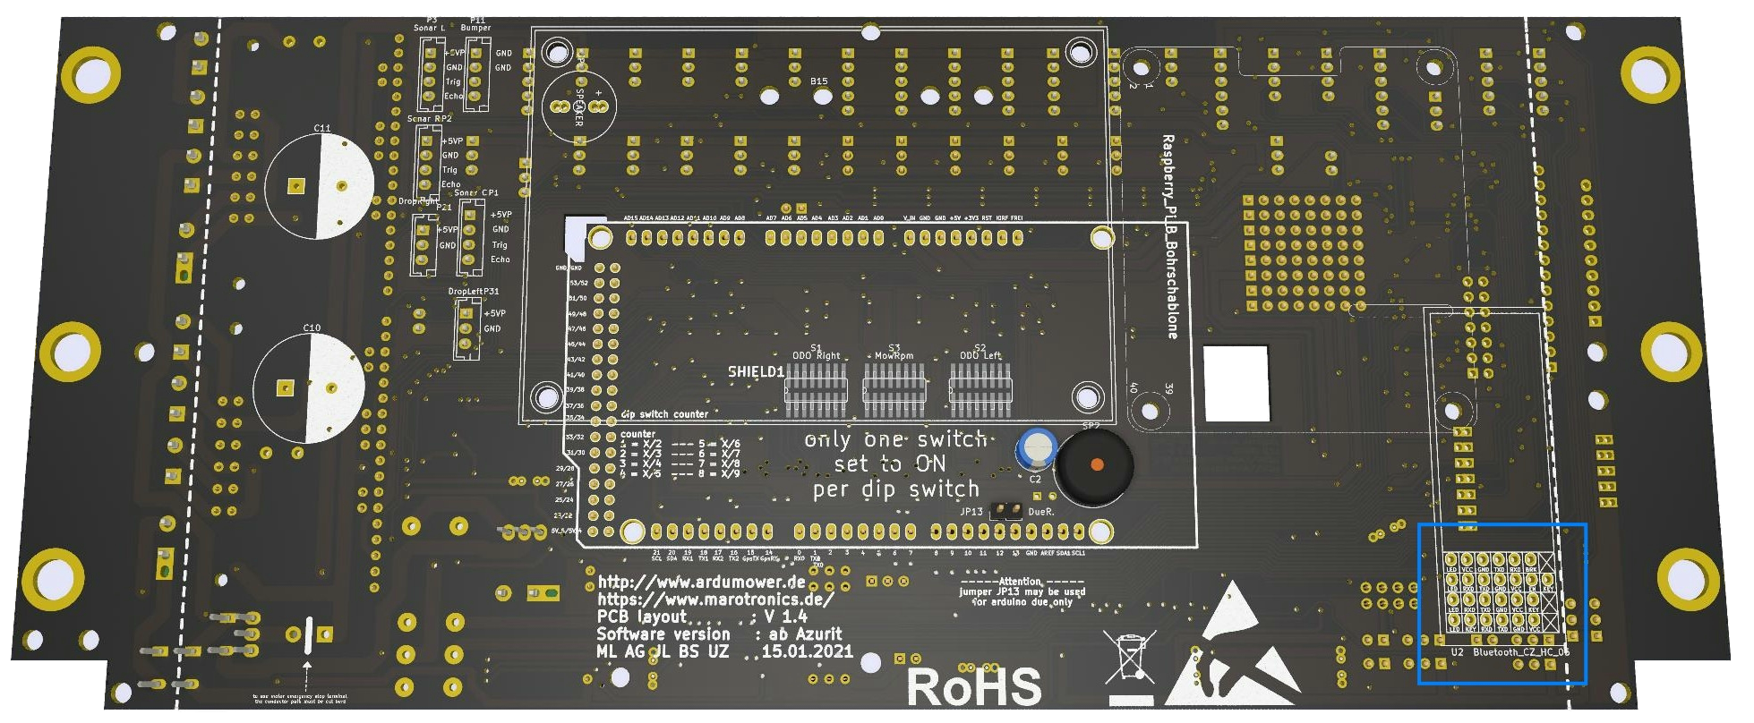

In der Planung hatte ich eigentlich die Platinenrückseite dafür vorgesehen. Dafür brauchen wir eine Buchsenleiste mit langen Anschlussbeinen und biegen sie einmal im 90 Grad Winkel. Dann stecken wir das BT Modul in die Buchsenleiste und suchen welche Lochreihe mit der Beschriftung übereinstimmt. Dann stecken wir es dort hinein und verlöten es.
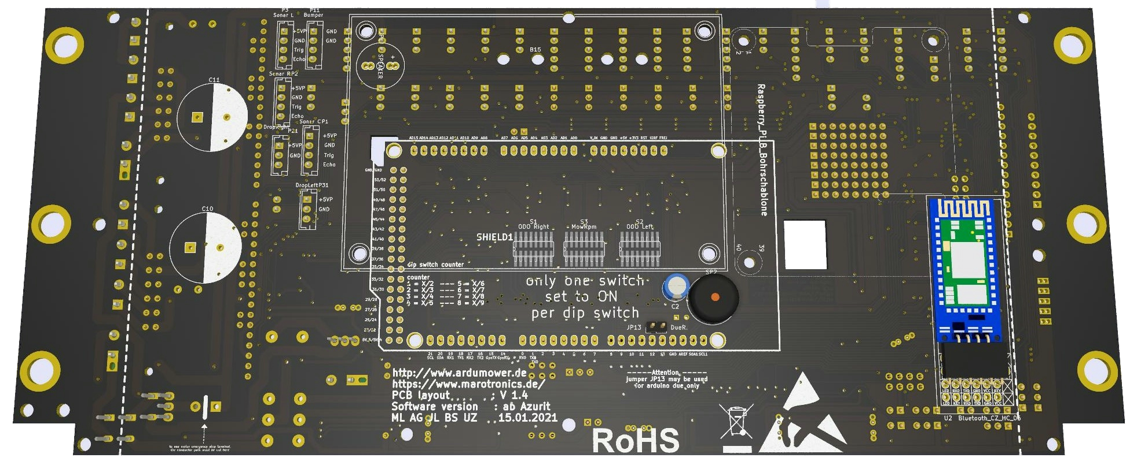
Das Bt Modul kann man dann mit etwas Kleber zusätzlich fixieren.

25. Das ESP32 Modul mit GPS und der Sunray Software
Leider gibt es Probleme mit den Wlan und BT Modul bei Verwendung des GPS System mit der Sunray Firmware.

Die Hersteller der Module verwenden leider eine andere Firmware auf den Modulen die leider nicht kompatibel mit der Sunray Software ist. Die entsprechenden Module lassen sich leider nicht mit den Standard Befehlen die nötig sind ansprechen.

Allerdings ist es Alexander gelungen einen ESP32 zu modifizieren und hat dort eine entsprechende Software entwickelt. Damit ist es wieder möglich das der ESP32 als Ersatz zu den herkömmlichen Modulen eingesetzt werden kann.

Dabei hat sich augenscheinlich im Test ergeben das dies Module sogar zuverlässiger arbeiten und es seltener zu Verbindungsabbrüchen kommt. Da der ESP32 über einen externen Antennenanschluss verfügt, wirkt sich das sogar auf die Reichweite und der Empfangsqualität positiv aus.

Leider erfordert das ein externes ESP32 Modul wo einmal die Software (Sketsch) aufgespielt werden muss. Ebenso muss von dort eine Verdrahtung zu der Platine 1.4 erstellt werden.

Die jeweils aktuelle Software und der Anschlussplan dafür ist auf Github zu finden:

https://github.com/Ardumower/Sunray/tree/master/esp32_ble

In den Sketsch müssen dann noch die Einstellungen für das eigene Netzwerk eingetragen werden.

Hier ist der vorläufige Schaltplan wie das ESP32 Modul mit der Platine V1.4 zu verbinden ist.

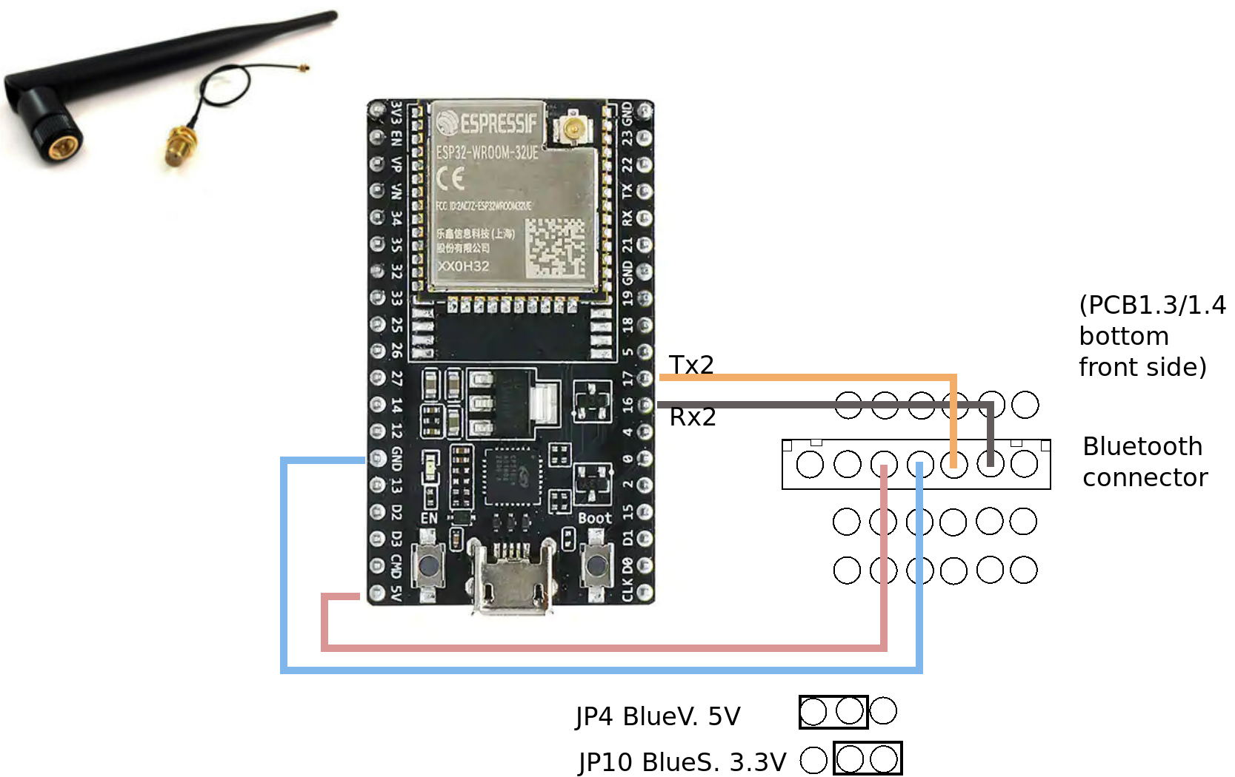

Zu beachten sind die gesonderten Einstellungen der Jumper die für das ESP32 Modull vorgenommen werden müssen.

26. Die großen Kondensatoren
Die großen Kondensatoren C10, C11 sind Bestandsteil der Motorschutzschaltung und Entstörung.
Sie werden auch auf der Platinenrückseite gebraucht.

Allerdings gibt es dazu eine Besonderheit die zu beachten ist.

Die Anwender die auf Bruschless Motoren setzen sollten die großen Kondensatoren nicht bestücken.

Es besteht die Möglichkeit das die Akkusicherung auslöst wenn die Bruschless Motoren mit den Kondensatoren verwendet werden.

Sollten die Kondensatoren verwendet werden laden sich immerhin 9600uF auf. (2x2200uf auf dem PCB1.4, 2x1500uF Motortreiber rechts und links und 2200uF Mähmotor)

Die Kondensatoren haben dann eine Gesamt Kapazität von ca 9600uF und ziehen bei guter Verkabelung (großer Querschnitt) ca30A für 4-5ms bis sie aufgeladen sind.

Wenn z.B der Kabelwiderstand der Motorverdrahtung dies nicht begrenzt kann das zum auslösen der Sicherung führen.

Für die Anwender die die Standartmotoren verwenden geht es jetzt auf der nächsten Seite weiter……...

Dazu erst wieder ein paar Bilder….

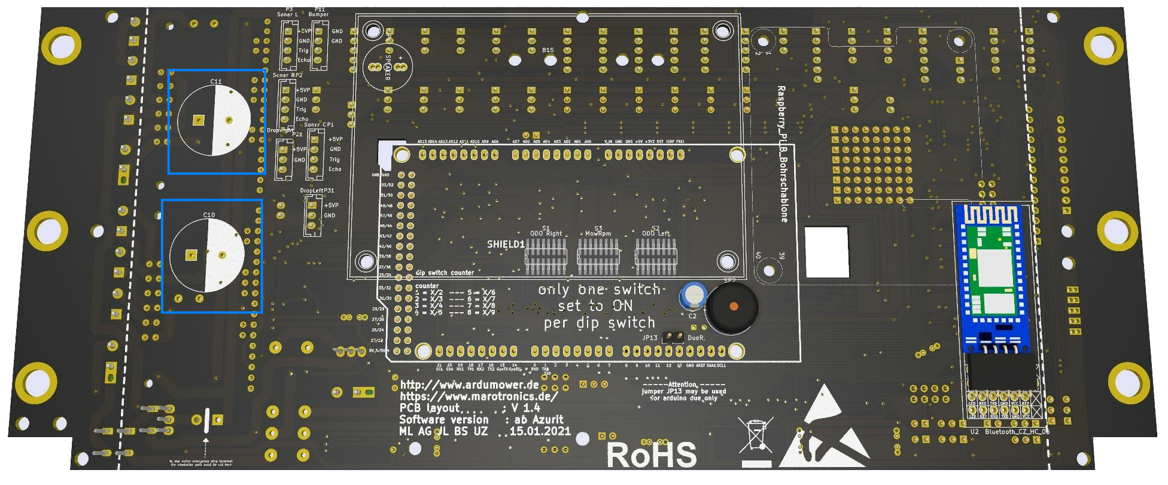
Auch hier ist es wichtig den Plus und Minus Pol der Kondensatoren nicht zu vertauschen. Deswegen sind auf der Platine wieder entsprechende Markierungen vorhanden.

Die Kondensatoren sollen in einer Linie nach unten ausgerichtet werden damit der Platz rechts daneben frei bleibt.

Bei einem Kondensator müssen die Anschlussbeine besonders gebogen werden.
Da ich das in Kicad nicht darstellen kann ein paar Fotos.

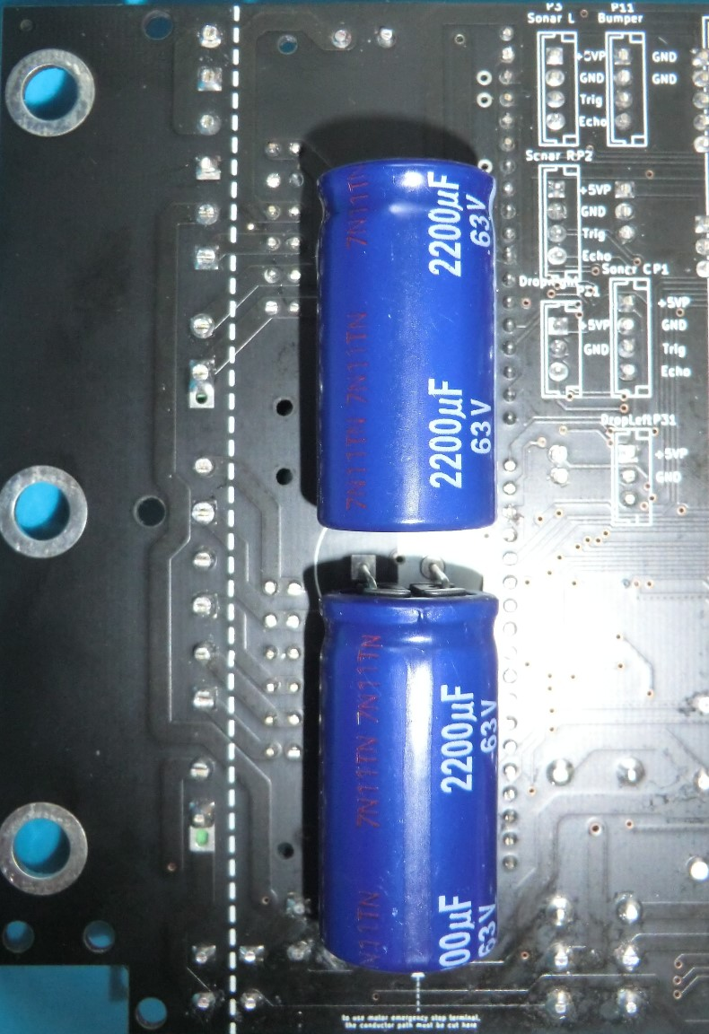
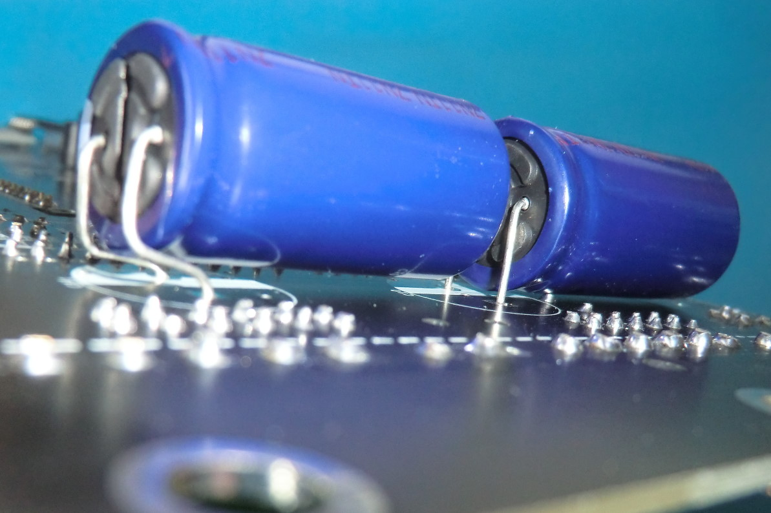

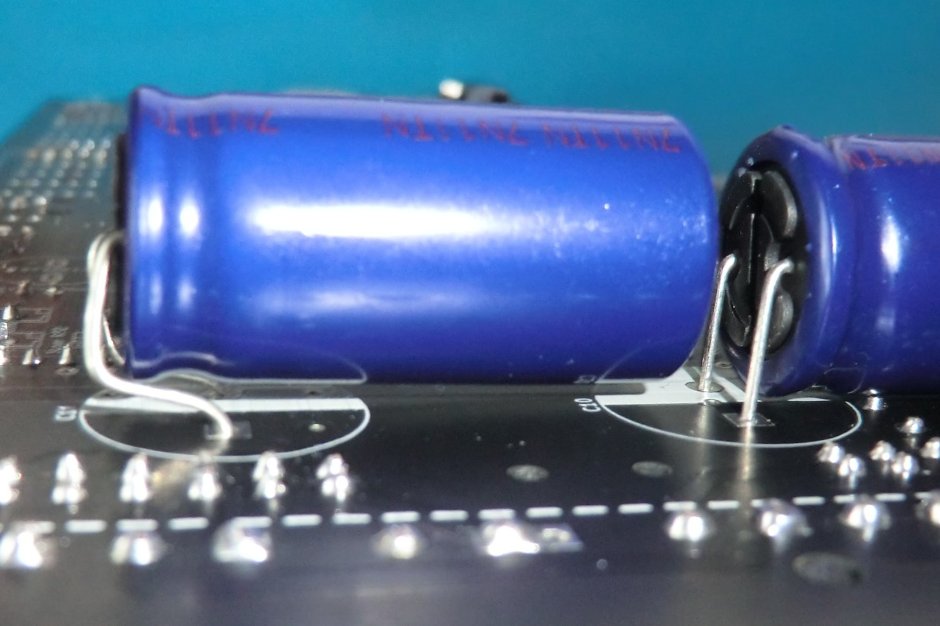

27. Odometrie - Teiler
Nur für die Vollständigkeit…………..
Auf der Unterseite der Platine stellt ihr den Odometrie - Teiler ein.

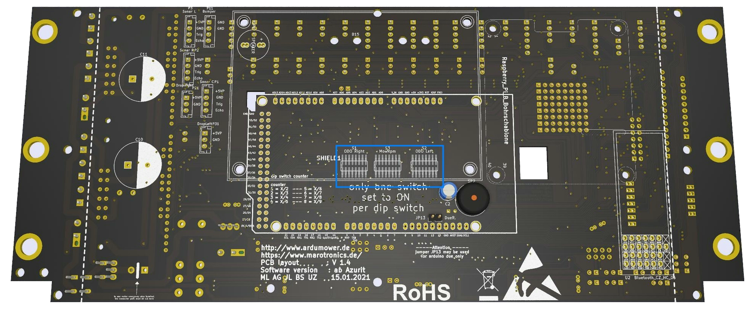

In den vorherigen Platinenversionen musste noch jeweils bei jedem Treiber eine Lötbrücke eingelötet werden.

Bei dem jetzigen Board V1.4 ist ist bei jedem Treiber bereits der 1 Pin mit einer Leiterbahn standardmäßig gebrückt. Sollte ein anderer Teiler verwendet werden ist die entsprechende Leiterbahn zu unterbrechen und eine neue Lötbrücke für den entsprechenden Teiler einzulöten.

28. Einstellen des DC/DC - Wandlers
Jetzt ist es soweit, wir werden das PCB erstmalig mit dem Akku versorgen! Hierzu entfernen wir
den Jumper JP1 links neben dem DC/DC-Wandler (falls dieser gesetzt ist).

Der Jumper JP1 darf zum Einstellen des DC/DC-Wandlers nicht gesetzt sein.
Andernfalls könnten der Arduino oder weitere Module beschädigt werden. Für die
Inbetriebnahme sollten außerdem keine Module
(Arduino, Motortreiber, RTC, BT, Wlan, ESP32) gesteckt sein.
Damit die automatische Spannungsabschaltung uns nicht stört setzen wir einen Jumper auf
den Anschluss für den Einschalt-Taster (P20) oberhalb des INA.
Natürlich dürfen wir nicht vergessen die EF2 5A Sicherung einzusetzen.
Nun dürfen wir das erste Mal den Akku anschließen.
Es sollte jetzt die +24V LED aufleuchten. Das ist ein gutes Zeichen (wir haben keinen
Kurzschluss auf der Platine verursacht). Sollte die LED nicht aufleuchten bitte den Akku sofort
wieder entfernen und alle Lötstellen und Sicherungen überprüfen.
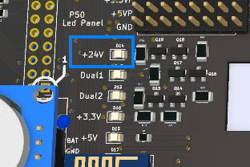

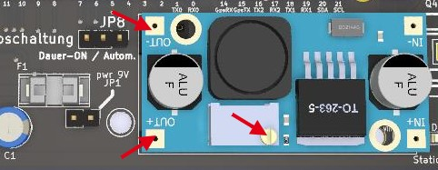

Wir messen nun mit einem Multimeter (eingestellt auf Volt) den Ausgang des DC/DC-Wandlers
(OUT+ und OUT-).

Dann stellen wir das blaue Poti mit einem feinen Schraubendreher so ein dass sich dort eine Spannung von 9V einstellt

Erst wenn das geklappt hat, trennen wir den Akku wieder und dürfen den Jumper JP1 setzen
und die Module (Arduino, Motortreiber, RTC, INA) aufsetzen. Den Jumper am Einschalt-Taster
(P20) dürfen wir jetzt entfernen und gegen den richtigen Einschalt-Taster tauschen.

Anschließend können wir auch die restlichen Sicherungen einsetzen.
Ladestromsicherung (EF1 2A)
Externes Modul z.B Raspberry (EF3 1A)
Tipp: Das Poti vom DC/DC-Wandler mit Schraubenlack fixieren - so kann sich die
Spannung nachträglich nicht mehr verändern wenn man es aus versehen berührt.
(Das kann schnell beim Einbauen der Platine passieren)

29. Module anschließen und Jumper einstellen
Beim Anschluss der Module (Bluetooth, IMU, GPS, WLAN) ist darauf zu achten dass die
Pin-Belegung am Modul der Pin-Belegung am PCB entspricht (die Pinbelegung ist beim Modul
und beim PCB auf der Vorder bzw. Rückseite aufgedruckt). Für einige Module (z.B. Bluetooth)
sind dafür verschiedene Modulvarianten (Pin-Ausführungen) am PCB vorgesehen:
Welchen Anschluss ihr also für beispielsweise Bluetooth benutzt ist egal - wichtig ist dass die
ausgesuchte Belegung zu eurem Modul passt.
Des weiteren müsst ihr darauf achten dass die Spannungen für die Module Bluetooth, GPS und
WLAN über die Jumper unten links richtig eingestellt werden.

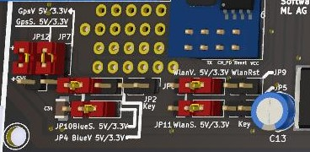

Im Einzelnen sind das:
Achtung je nach verwendeten Modulen können die Einstellungen abweichen. Deswegen vorher unbedingt kontrollieren und gegebenenfalls anpassen.

JP4 Bluetooth Versorgungsspannung: auf 5V stellen
JP10 Bluetooth Signal-Spannung: auf 3.3V stellen
JP7 GPS Versorgungsspannung: auf 5V stellen
JP12 GPS Signal-Spannung: auf 5V stellen
JP6 WLAN Versorgungsspannung : auf 3.3V stellen
JP11 WLAN-Signal-Spannung: auf 3.3V stellen
Für den Einsatz eines Arduino Due Clone aus dem Shop (und nur diesen) müsst ihr noch denJumper für die Reset-Schaltung (unterhalb des Arduinos auf der Platinenrückseite) aktivieren:
JP13 Arduino Due Reset-Schaltung : Jumper setzen

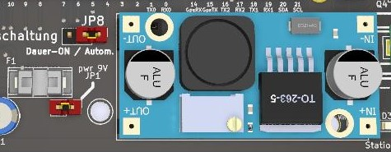

Um die automatische Abschaltung zu aktivieren setzt ihr den Jumper JP8:
Das stellt sicher das im Betrieb der Mower bei Unterspannung den Akku abschalten kann um eine Tiefentladung zu vermeiden

JP8 Automatische Abschaltung aktivieren : Jumper setzen

30. I2C-Module und Jumper einstellen
Für I2C-Module (z.B. IMU-Modul) muss der I2C-Pullup (oberhalb des Arduinos) passend
eingestellt werden:
JC2 IMU Pullup : auf 3.3V einstellen
An den Stellen wo keine I2C-Module angeschlossen sind (JC3, JC4, usw.) dürft ihr keinen Jumper für einen I2C-Pullup gesetzt sein!

Die Versorgungsspannung womit die Module arbeiten wird über die Wannenstecker ausgewählt.
An den Steckern stehen 3,3Vund 5V zu Verfügung wo das Modul entsprechend mit Spannung versorgt werden kann.
Das RTC oder auch Uhrenmodul muss ebenfalls aufgesteckt werden. Sollte das nicht gesteckt sein kommt es zu Übertragungsfehler auf den IC2 Bus.

Ein weiterer Fehler der auftreten kann ist das die Module nicht gefunden werden oder es zu Übertragungsfehler kommen kann.
Wenn das der Fall sein sollte unbedingt die Batterie von den Uhren Modul überprüfen und gegebenenfalls ersetzen.
Jumper für das Uhren Modul müssen nicht gesetzt werden.

Noch ein Tipp zum Schluss: es ist empfehlenswert alle Module die sich bei
Vibration lösen könnten mit z.B. etwas Heißkleber zu sichern.

31. Motoren und Ladebuchse anschließen
Das Bild in der Dastellung muss noch ausgetauscht werden.
Die Motoren (Getriebemotor links/rechts und Mähmotor) schließt ihr wie in der Abbildung an.
Die Stecker für die Odometrie der Getriebe-Motoren ebenfalls. Dann wird die Ladebuchse und
der Notaus angeschlossen.

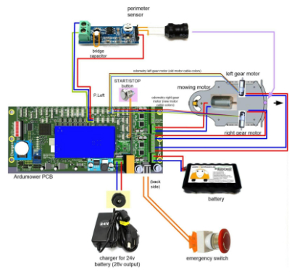

Für den Einsatz einer Induktionsschleife könnt ihr das Perimeter-Sensor Modul wie gezeigt
anschließen. Dabei schließt ihr die Spule an die Pins “GND” und “IN” des Moduls. Der
Kondensator muss gebrückt werden. Ihr könnt diesen Schritt aber auch später durchführen und
euch erst mal mit der Programmierung des Arduino beschäftigen.

32. Arduino programmieren
Du hast es geschafft. Herzlichen Glückwunsch! Dein PCB ist nun bereit programmiert zu
werden.

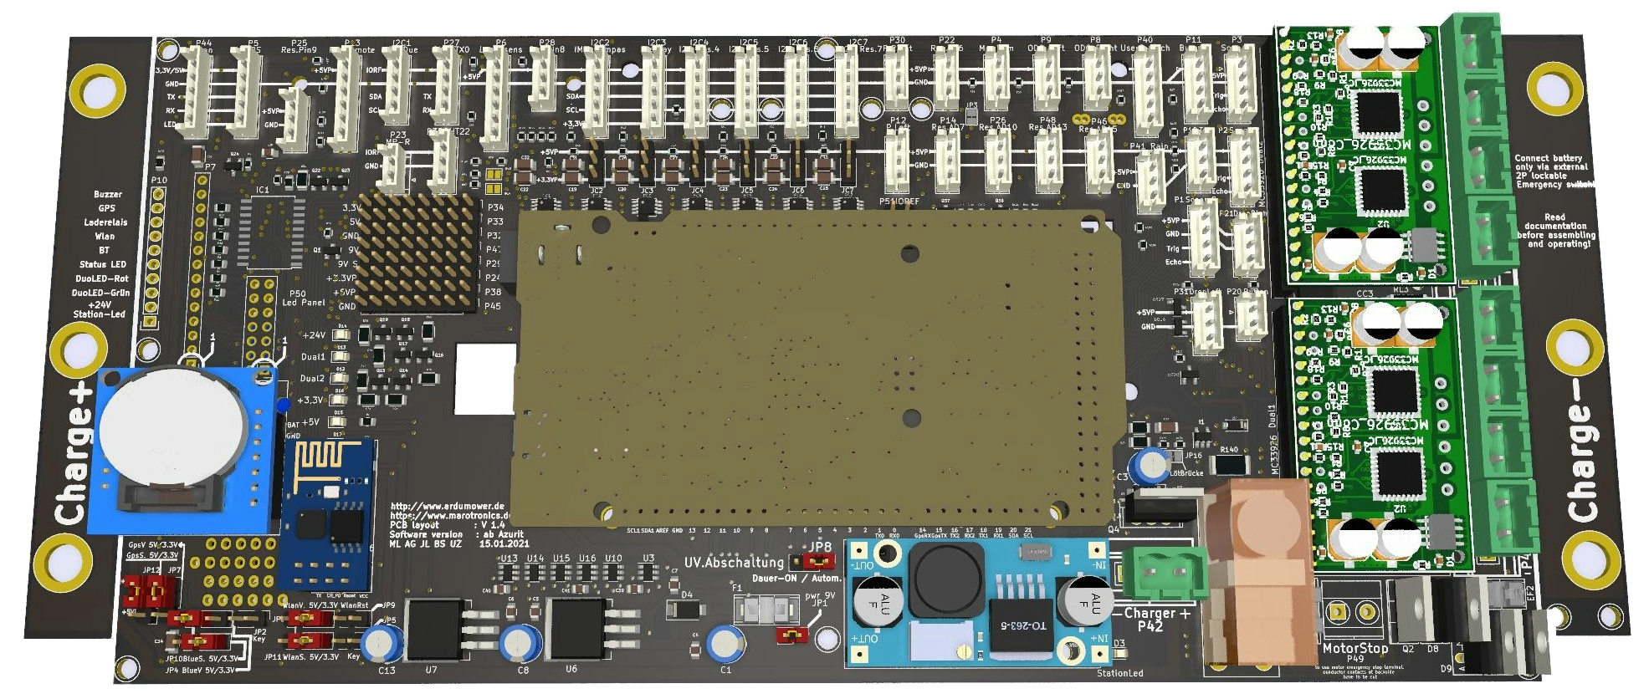
Hierfür das PCB einschalten und über den USB-Port welcher mit “Programming” gekennzeichnet
ist mit dem PC verbinden.

